
UNIVERSIDAD DE MARGARITA
SUBSISTEMA DE DOCENCIA
DECANATO DE INGENIERÍA Y AFINES
COORDINACIÓN DE INVESTIGACIÓN Y PASANTÍA

DESARROLLO DE UNA APLICACIÓN MÓVIL PARA LA EVALUACIÓN DE DETERIORO COGNITIVO EN EL PROCESO DE SELECCIÓN DE
PERSONAL ADMINISTRATIVO, SERVICIOS GENERALES Y
PREVENCIÓN Y CONTROL, EN LA DIRECCIÓN DE
EVALUACIÓN Y APOYO PSICOLÓGICO
DE LA UNIMAR

Elaborado por: Br. Daniel Eduardo Cazorla Pérez
CI: 27.740.190
Tutor: MSc. Emmanuel J. Caraballo M.
El Valle del Espíritu Santo, marzo de 2024
ÍNDICE

DEDICATORIA……………………………………………………,……………..………I
AGRADECIMIENTO……..………………………………………,……………..………II
LISTA DE CUADROS……………………………………………………….……….…..III
LISTA DE ILUSTRACIONES…………..…………………………………….…...……V
CARTA DE ACEPTACIÓN………………………………..…………………….……...VI
RESUMEN……………………………………………………………………….……......VII
INTRODUCCIÓN………..……………………………………………………….…….... 1
Parte I Descripción del problema……………………………………………………….. 3
  - Formulación del Problema.
  - Interrogantes.
  - Objetivo General.
  - Objetivos Específicos.
  - Valor Académico de la Investigación.
Parte II Descripción Teórica……………………………………………………………. 12
  - Antecedentes Teóricos.
  - Bases Teóricas.
  - Bases Legales.
  - Definición de Términos.
Parte III Descripción Metodológica……………………………………………………. 30
  - Naturaleza de la Investigación.
  - Tipo de Investigación.
  - Diseño de la Investigación.
  - Población Objeto de Estudio.
  - Técnicas de Recolección de Datos.
  - Técnicas de Análisis de Datos.
Parte IV Análisis y presentación de resultados ………………………………………. 41
  - Establecer la importancia de desarrollar una Aplicación Móvil para evaluar el Deterioro Cognitivo en el proceso de selección de ingresos del personal atendido por la Dirección de Evaluación y Apoyo Psicológico de la UNIMAR.
  - Seleccionar el instrumento psicométrico estandarizado a emplear para el diseño de la Aplicación Móvil para evaluar el Deterioro Cognitivo en el proceso de selección de ingresos del personal atendido por la Dirección de Evaluación y Apoyo Psicológico de la UNIMAR.
  - Determinar los requerimientos técnicos y de funcionalidad que amerita la Aplicación Móvil para la evaluación del Deterioro Cognitivo en el proceso de selección del personal en la Dirección de Evaluación y Apoyo Psicológico de UNIMAR.
Parte V Conclusiones y Recomendaciones ……………………………………………. 52
  - Conclusión
  - Recomendación
Parte VI Propuesta ..….………...……………………………...………………………... 59
  - Importancia de la Aplicación de la Propuesta.
  - Viabilidad de Aplicación de la Propuesta.
  - Objetivos de la Propuesta.
  - Objetivos Específicos.
  - Representación Gráfica y Estructura de la Propuesta.
REFERENCIAS……………………………………………………...……………….…..66
ANEXOS………………………………………………………………………………..…70
DEDICATORIA

El presente trabajo de investigación está dedicado a mi familia, ya que, gracias a su apoyo incondicional desde el primer día, he logrado concluir mi carrera. Padres, hermanos, tíos y primos, a mi abuela Cruz Elena por sus enseñanzas a lo largo de mi vida hasta este momento, gracias a todos por brindarme su apoyo y sus consejos para hacerme una mejor persona. A mis tres ángeles que desde muy arriba me cuidan, a mi abuelo Luis que, aunque no esté presente sé que desde el cielo me cuida y orienta mis pasos por un buen camino, a mi hermanita Yanna que siempre ve por mi cuando más nadie lo hace, y a mi primo Eduard por cuidarme. A mis amigos y compañeros, y a todo al que de alguna manera ha contribuido para el logro de mis objetivos. A ustedes es a quienes dedico todo mi trabajo, gracias.

AGRADECIMIENTO

Quiero agradecer a todas aquellas personas que, de alguna forma, directa o indirectamente, han formado parte del desarrollo de este trabajo de investigación para la obtención del título de Ingeniero de Sistemas de la Universidad de Margarita (UNIMAR).
Personal de UNIMAR
Directivos:
- Ing. Antonio Martínez
- Ing. Andrés Pedroza
- Lcdo. Antonio Marcano
- Lcda. Margueryte Soto
- Lcda. Sujey Avane
- Lcdo. Erik Figueroa
Docente y administrativo:
- Ing. Emmanuel Caraballo
- Ing. Flavio Rosales
- Ing. Silvestre Cárdenas
- Ing. Nelly Cumaraima
- Lcdo. Jhonny Granado
- Lcda. Yoleida Soto
- Lcda. Ángela Marcano
- Sra. Livia García
- Sra. Carmen Rivas
- Sra. Glaisy Hernández
Estudiantes y becarios:
- Br. Valentina Pérez R
- Br. María Rojas
- Br. Eileen Fermín
- Br. Belmar Millán
- Br. Marianny Marcano
A tantos otros, por su apoyo:
- Ing. Oswaldo Bellorín
- Ing. Angel Reyes
- Lcdo. Alfredo Arabia
- Sr. Oswaldo Bello
- Dra. Marisela Cárdenas
- Lcda. Ghada León
- Lcda. Lisette Marcano

LISTA DE CUADROS

Cuadro N° 1: …………………………………………………………………………………... 33
Operacionalización de Variables.
Cuadro N° 2: …………………………………………………………………………………... 35
Validación de Instrumento.
Cuadro N° 3: …………………………………………………………………………………... 43
¿Sabe usted lo que es la Salud Mental?
Cuadro N° 4: …………………………………………………………………………………... 44
¿Considera importante evaluar la Salud Mental, así como se evalúa la Salud Física?
Cuadro N° 5: …………………………………………………………………………………... 45
¿Sabe usted lo que es el Deterioro Cognitivo?
Cuadro N° 6: …………………………………………………………………………………... 46
¿Considera importante la evaluación del Deterioro Cognitivo?
Cuadro N° 7: …………………………………………………………………………………... 47
¿Sabía usted que el Deterioro Cognitivo es la primera etapa de la Demencia?
Cuadro N° 8: …………………………………………………………………………………... 48
¿Considera que debe ser evaluado el Deterioro Cognitivo al personal administrativo, servicios generales y prevención y control, de nuevo ingreso a UNIMAR?
Cuadro N° 9: …………………………………………………………………………………... 49
¿Considera que debe ser evaluado el Deterioro Cognitivo anualmente al personal administrativo, servicios generales y prevención y control de UNIMAR?
Cuadro N° 10: …………………………………………………………………………………. 50
¿Considera importante desarrollar una aplicación móvil que facilite la evaluación del Deterioro Cognitivo a los empleados administrativos, servicios generales y prevención y control de Unimar?
Cuadro N° 11: ……………………………………………………………………………….... 51
¿Considera que el desarrollo de una aplicación móvil es un avance en la Telepsicología?
Cuadro N° 12: ……………………...………………………………………………………….. 52
¿Le gustaría ser evaluado por medio de la aplicación una vez desarrollada?
Cuadro N° 13: ……………………...………………………………………………………….. 55
Aplicaciones de software de simulación.
Cuadro N° 14: ……………………...………………………………………………………….. 61
Listado de especialistas.
Cuadro N° 15: ……………………...………………………………………………………….. 61
Componentes utilizados.
Cuadro N° 16: ……………………...………………………………………………………….. 62
Presupuesto (Desktop) para el Desarrollo de Aplicación Móvil.
Cuadro N° 17: ……………………...………………………………………………………….. 62
Presupuesto (Laptop) para el Desarrollo de Aplicación Móvil.
Cuadro N° 18: ……………………...………………………………………………………….. 70
Diagrama de Base de Datos.
Cuadro N° 19: ……………………...………………………………………………………….. 71
Tabla usr (Admin & Psicologos)
Cuadro N° 20: ……………………...………………………………………………………….. 71
Tabla wkr (Usuarios)
Cuadro N° 21: ……………………...………………………………………………………….. 71
Esquema Relacionado.

LISTA DE ILUSTRACIONES

Ilustración Nº 1: …………………...………………………………………………………….. 5
Cifras de las mHealth.
Ilustración Nº 2: …………………...………………………………………………………….. 9
Cuadro comparativo de uso de evaluaciones tradicionales en papel vs. digitales.
Ilustración Nº 3: …………………...………………………………………………………….. 15
¿Cuándo aparecen las Enfermedades Mentales?
Ilustración Nº 4: …………………...………………………………………………………….. 19
Test de Evaluación Cognitiva de Montreal.
Ilustración N. º5: …………………...…………………………………………………………..62
Cuestionario
Ilustración N. º6: …………………...…………………………………………………………..63
Metodología Kanban
Ilustración N. º7: …………………...…………………………………………………………..65
Base de Datos
Ilustración N. º8: …………………...…………………………………………………………..66
Escena de Inicio de la Aplicación Móvil
Ilustración N. º9: …………………...…………………………………………………………..66
Escenas del Login de la Aplicación Móvil
Ilustración N. º10: ………………….…………………………………………………………..66
Escenas del Menú: Admin, Psicólogo y Usuario, de la Aplicación Móvil
Ilustración N. º11: ………………….…………………………………………………………..66
Escenas de Historial de la Aplicación Móvil
Ilustración N. º12: ………………….…………………………………………………………..67
Escenas de Introducción a la Evaluación de la Aplicación Móvil
Ilustración N. º13: ………………….…………………………………………………………..67
Escenas de Visuoespacial Funciones Ejecutivos de la Aplicación Móvil
Ilustración N. º14: ………………….…………………………………………………………..67
Escenas de Identificación de la Aplicación Móvil
Ilustración N. º15: ………………….…………………………………………………………..67
Escenas de Memoria de la Aplicación Móvil
Ilustración N. º16: ………………….…………………………………………………………..68
Escenas de Atención de la Aplicación Móvil
Ilustración N. º17: ………………….…………………………………………………………..68
Escenas de Lenguaje de la Aplicación Móvil
Ilustración N. º18: ………………….…………………………………………………………..68
Escena de Abstracción de la Aplicación Móvil
Ilustración N. º19: ………………….…………………………………………………………..68
Escena de Recuerdo Diferido de la Aplicación Móvil
Ilustración N. º20: ………………….…………………………………………………………..69
Escenas de Orientación de la Aplicación Móvil
Ilustración N. º21: ………………….…………………………………………………………..69
Escena final, resultado de la Evaluación de la Aplicación Móvil
Ilustración N. º22: ..………………...…………………………………………………………..69
ECC: Evaluación Cognitiva en Unity
Ilustración N. º23: ………………….....………………………………………………………..70
ECC: Evaluación Cognitiva en Android a través de conexión LAN con el Software Vysor
Ilustración N. º24: …………………...…..……………………………………………………..70
Diagrama de casa de uso
Ilustración N. º25: …………………...……………………………………………………..…..75
Introducción del cuestionario
Ilustración N. º26: …………………...…………………..……………………………………..76
Cuestionario de la investigación


UNIVERSIDAD DE MARGARITA
SUBSISTEMA DE DOCENCIA
DECANATO DE INGENIERÍA DE SISTEMAS
COORDINACIÓN DE INVESTIGACIÓN Y PASANTÍAS

CARTA DE APROBACION DEL TUTOR

Quien suscribe, Esp./MSc.: EMMANUEL J. CARABALLO M., cedulado con el número V-14.054.084, previo cumplimiento de los requisitos exigidos en el artículo 16° de la Normativa para el Trabajo de Investigación de los Estudiantes de Pregrado de la Universidad de Margarita: apruebo para ser remitido al jurado, el trabajo de investigación, cuyo título tentativo es: DESARROLLO DE UNA APLICACIÓN MÓVIL PARA LA EVALUACIÓN DE DETERIORO COGNITIVO EN EL PROCESO DE SELECCIÓN DE PERSONAL ADMINISTRATIVO, SERVICIOS GENERALES Y PREVENCIÓN Y CONTROL, EN LA DIRECCIÓN DE EVALUACIÓN Y APOYO PSICOLÓGICO DE LA UNIMAR, el cual fue realizado por el estudiante de la carrera de Ingeniería de Sistemas: Br. DANIEL EDUARDO CAZORLA PÉREZ, cedulado con el número V- 27.740.190.

Esp./MSc.: EMMANUEL J. CARABALLO M.

El Valle del Espíritu Santo, marzo de 2024

UNIVERSIDAD DE MARGARITA
SUBSISTEMA DE DOCENCIA
DECANATO DE INGENIERÍA Y AFINES
COORDINACIÓN DE INVESTIGACIÓN Y PASANTÍA

DESARROLLO DE UNA APLICACIÓN MÓVIL PARA LA EVALUACIÓN DE DETERIORO COGNITIVO EN EL PROCESO DE SELECCIÓN DE PERSONAL ADMINISTRATIVO, SERVICIOS GENERALES Y PREVENCIÓN Y CONTROL, EN LA DIRECCIÓN DE EVALUACIÓN Y APOYO PSICOLÓGICO DE LA UNIMAR

Autor: Br. Daniel Eduardo Cazorla Pérez
Tutor: MSc. Emmanuel J. Caraballo M.
Fecha: noviembre de 2023

RESUMEN

El presente trabajo de investigación, está relacionado con el desarrollo de una aplicación móvil para la evaluación del Deterioro Cognitivo en el proceso de selección de personal administrativo, servicios generales y prevención y control, en la Dirección de Evaluación y Apoyo Psicológico de la UNIMAR. La misma está enmarcada en la línea de investigación 1: Desarrollo de software, y en el área temática: Ingeniería del software orientada a la web. Según su naturaleza, es una investigación cuantitativa, de tipo de campo, documental y descriptiva. La población estuvo representada por 100 empleados administrativos, servicios generales y prevención y control, de UNIMAR. Como técnicas de recolección de datos se utilizaron la revisión documental y el cuestionario, y entre las técnicas de análisis de datos están la codificación, tabulación y construcción de cuadros de distribución de frecuencias y gráficos de barras. En la metodología de software se optó por el Modelo Kanban y los lenguajes JavaScript.

Descriptores: Deterioro Cognitivo, Aplicación Móvil

INTRODUCCIÓN

El envejecimiento de la población ha provocado un notable incremento de la prevalencia de Deterioro Cognitivo (DC), cuya identificación precoz permitiría un estudio diagnóstico adecuado que evalúe la presencia de factores corregibles o controlables, la intervención sobre los cuales podría ayudar a retrasar o incluso evitar la aparición de demencia, una situación clínica que se asocia a un mayor consumo de recursos sanitarios, peor calidad de vida y mayor morbimortalidad. La identificación precoz del DC ha demostrado ser coste-efectiva y conllevar un ahorro en los costes globales derivados de la demencia.
Para las personas es de suma importancia obtener un papel dentro de una comunidad para su posterior desenvolvimiento. Optar por un puesto y cumplir con algún objetivo dentro de la sociedad. Este mérito tan importante resulta ser prácticamente inalcanzable para las personas que tienen una enfermedad mental, sin importar el nivel o el tipo del que ésta sea, debido a que sus características evitan un desenvolvimiento efectivo sin importar el área laboral. Debido a esto he tomado como motivación el realizar un instrumento de evaluación con una aplicación, por el cual sea posible evaluar al personal, tanto actual como aspirante a un puesto dentro de una empresa, pero debido al amplio abanico de enfermedades que existen en la actualidad y el sencillo hecho de que cada una representa características diferentes es complejo realizar una aplicación que evalué cada una de ella, lo que como investigador condujo a buscar una enfermedad única de los adultos, que se diera debido al deterioro evolutivo del cerebro.
Fue con este enfoque que se pudo asociar y encontrar el Deterioro Cognitivo, basando la investigación en uno de los test más confiables, actualizado y utilizado para la evaluación y detección del Deterioro Cognitivo (MoCA), según Rodríguez-Bores. L, et al (2014), “escala de la evaluación cognitiva de Montreal (MoCA). Esta prueba evalúa la función ejecutiva y visoespacial, la identificación, la memoria, la atención, el lenguaje, la abstracción, el recuerdo y la orientación”. La Evaluación Cognitiva de Montreal (MoCA) se desarrolló para permitir la detección más temprana del deterioro cognitivo leve, constituyéndose así en una prueba de screaming o cribaje.
En la siguiente investigación se hace presente la importancia de realizar una evaluación psicológica a los empleados, y como ésta influye de manera positiva en la planificación estratégica de una empresa; es por esto que se enfoca la aplicación a la Dirección de Evaluación y Apoyo Psicológico de la UNIMAR. Consiguiente a esto se plantea la posibilidad del uso de una aplicación móvil en el personal administrativo, servicios generales y prevención y control, de la Universidad de Margarita, debido a que de esta manera se economizaría el uso constante de material de trabajo en la Dirección de Evaluación y Apoyo Psicológico de la UNIMAR. El interés por desarrollar esta investigación, viene dado por factores determinados a mejorar la sostenibilidad y competitividad del personal actual y próximo a evaluación para optar a un cargo en el campus universitario. De acuerdo a lo planteado, el trabajo de investigación se encuentra estructurado de la siguiente forma:
PARTE I: En esta parte se presenta la descripción general del problema que está siendo investigado, en ello se incluye la formulación del problema, las interrogantes, el objetivo general, los objetivos específicos y el valor académico de la investigación.
PARTE II: Durante esta parte se define la descripción teórica del problema investigado, lo que se compone de antecedentes, bases teóricas, bases legales y definición de términos sobre la investigación.
PARTE III: Para esta parte se da a conocer la descripción metodológica, que se divide en la naturaleza, tipo, diseño, población y muestra, técnica de análisis de datos de la investigación.
PARTE IV: Es esta la parte donde se expone el análisis y presentación de resultados, lo cual se hizo según los datos obtenidos durante la recolección de datos y dependerá de cada objetivo específico.
PARTE V: Se trata de explicar la conclusión y las recomendaciones. Es acá donde el investigador concluye su investigación dando una breve explicación de todo lo aprendido y da un cierre a la investigación en conjunto con recomendaciones para la mejora del programa en un futuro.
PARTE VI: Se trata de la propuesta. Aquí se explica la importancia de implementar el test por medio de una aplicación móvil, viabilidad de aplicación de la propuesta, factibilidad técnica, factibilidad operativa y factibilidad económica, además, acá se hacen presenten los objetivos de la propuesta y la presentación y estructura de la propuesta, las referencias consultadas en la investigación y una serie de anexos que servirán de referencia para la comprensión de la investigación expuesta.

PARTE I
DESCRIPCIÓN GENERAL DEL PROBLEMA
Tal como señala Sampieri, R. (2015:06) “plantear el problema de investigación cuantitativa consiste en afinar y estructurar más formalmente la idea de investigación, desarrollando cinco elementos: objetivos, preguntas, justificación, viabilidad y evaluación de las deficiencias”. En la investigación cuantitativa, los cinco elementos deben ser capaces de conducir hacia una investigación concreta y con posibilidad de someterse a prueba empírica.
Es acá donde se verá reflejado el inicio y el porqué de las interrogantes de las que se partió para llevar a cabo la toma de decisiones durante cada instante dedicado a la investigación. La descripción general del problema, no es más que la explicación detallada que hace el investigador acerca de la investigación llevada a cabo, ésta da con un inicio general del problema hasta llegar de manera consiguiente a un punto más específico y preciso del problema, es decir que su evolución se va desarrollando desde lo macro, pasando por lo meso y finalizando en lo micro.
En esta primera parte se plantea la formulación del problema, y continuando con lo que serán las interrogantes de la investigación las cuales van en paralelo con un objetivo general que se desglosa en varios objetivos específicos, dando de esta manera un aporte académico del cual podrá darse a conocer la validez e importancia de la investigación llevada a cabo.

  - Formulación del Problema
Una aplicación es un programa informático diseñado por medio de algoritmos dedicados a la realización de tareas específicas, se desarrollan con el fin de dar solución a un problema o agilidad a procesos ya establecidos, cuentan con múltiples elementos que en conjunto recrean la interfaz de usuario, esto no es más que la parte grafica de la aplicación y es donde se hacen visibles las opciones que dan con las funciones internas de la misma, además de elementos que son percibidos por algunos sentidos del usuario, las aplicaciones también tienen elementos internos que no pueden ser percibidos, pero aun así llevan a cabo una tarea de igual importancia, estos se sitúan del lado del algoritmo.
Según Pedroza. S (2021) “una Aplicación es un programa informático diseñado para realizar tareas específicas para el usuario, como procesamiento de textos, organización de archivos, juegos y más”. Estas aplicaciones se pueden descargar e instalar en dispositivos electrónicos como computadoras, teléfonos inteligentes y tabletas. Actualmente existen diferentes tipos de aplicaciones, como las aplicaciones web, que solo están disponibles en la web y son accesibles desde cualquier dispositivo conectado a internet, y las aplicaciones móviles, que están diseñadas para funcionar en teléfonos inteligentes o tablets, aprovechando sus características específicas.
Las aplicaciones se crean mediante distintos lenguajes de programación y siguen una serie de pasos para su desarrollo, como la definición de la interfaz de usuario, la creación de la base de datos, la implementación de la lógica del software, las pruebas y la documentación; es la búsqueda de nuevos paradigmas en el campo de la tecnología la que logra que con el paso de los años, se den avances de forma constante, y es esta continua búsqueda la que nos lleva a lo que hoy en día se conoce aplicaciones multiplataforma.
En la actualidad las aplicaciones son utilizadas en áreas como la medicina, cultura, educación y la arquitectura, siendo estos sólo algunos de los muchos ámbitos que ya han sucumbido a las ventajas que ofrece esta tecnología, que es empleada debido a que es una forma viable de conocer, interactuar y tratar a través de la distancia, es decir, de forma remota, con estudiantes, pacientes, empleados, entre otros usuarios. Una de las aplicaciones más auspiciosas de muchas aplicaciones es la telemedicina. Esta tecnología permite a los profesionales de la salud interactuar con los pacientes de modo virtual, y adicionalmente representa un ahorro significativo y una disponibilidad inmediata de respuesta. La OMS señala que: la telemedicina es una prestación de servicio a través de las Tecnologías de la Información y Comunicación con el objetivo de cuidar la salud de la población y de la comunidad. Aunque es poco probable la sustitución de los procesos habituales (consultas presenciales) dentro del área de salud, es esta una consulta complementaria, la cual genera una ayuda considerable para los especialistas.
Vivimos en lo que, si no es el inicio, es el auge de una era digital, donde el presente es parte del pasado en cuestión de segundos, debido a la velocidad con la que la tecnología va agilizando, innovando y mejorando los procesos pertenecientes a cada una de las áreas de especialización a nivel profesional; todo esto por medio de sistemas y aplicaciones. Actualmente muchos equipos, procesos y métodos necesitan de un hardware que por medio de un software facilite cómo serán utilizados, en atención al límite para cada funcionalidad del equipo.
Existen infinidad de programas y a pesar de pertenecer a una misma categoría, todos tienen herramientas y funciones completamente distintas; esto permite lo que se conoce como “adaptabilidad al mercado”, fenómeno que se debe al empleo que el usuario desea otorgarle al dispositivo móvil. Para cada sistema operativo como Android, iOs y Windows, existen aplicaciones.
Resulta innegable que el mundo se ha vuelto dependiente de la tecnología, pues en la medida en que ésta evoluciona, permite ayudar en diferentes áreas (ya sea la educativa, económica, social, deportiva, salud, entre otras). Su incorporación a la cotidianidad responde a su objetivo base, el cual no es más que innovar y/o mejorar los métodos y herramientas pertenecientes al área personal y laboral, minimizando de esta manera, el tiempo y esfuerzo de trabajo, incorporando diversos equipos y materiales que se han adaptado para ofrecer una utilidad eminentemente práctica, pudiendo mencionar, en el área de la salud, los lectores de texto, asistentes digitales, aparatos de diagnósticos, test digitales, sólo por nombrar algunos.
La tecnología ha transformado la forma en que las personas se relacionan con el mundo, si algo puede ser digital lo será, es algo incuestionable a estas alturas. En ese sentido, surgen las aplicaciones móviles dedicadas al área de salud, más conocidas como mHealth. El término es proveniente del inglés Mobile Health (mHealth), y fue introducido por el profesor Robert Istepanian, quien lo definió como “el uso de las tecnologías emergentes en la salud”.
La comunidad de salud ha definido mHealth o Salud Móvil como: “Uso de comunicaciones móviles, como PDA y teléfonos móviles, para servicios de salud e información”, esto se debe a que, han contribuido en los últimos años a esta transformación. Éstas ofrecen la oportunidad de recopilar una cantidad considerable de información relacionada con el paciente que puede y, será utilizada, no solo para mejorar su estado de salud, sino también en la investigación y prevención de enfermedades, entre otras. La OMS (2020) señala que: “Los estudios revelan que el 60% del tiempo que pasamos en el mundo digital lo invertimos utilizando aplicaciones, un uso que se ha incrementado un 111% en los últimos 3 años.”
Ilustración N. º1: Cifras de la mHealth.
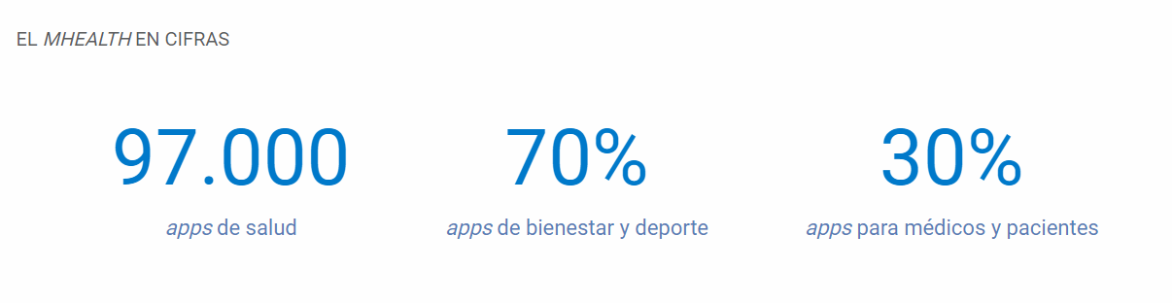
Fuente: Extraído de internet: https://www.ehcos.com

La OMS (s/f:01) define que: “La Salud Móvil es una práctica médica y de salud pública respaldada por dispositivos, como teléfonos móviles, dispositivos de monitoreo de pacientes, asistentes digitales personales (PDA) y otros dispositivos inalámbricos”. Hoy en día frecuentamos muy seguido apps para casi todas las actividades cotidianas como: comunicarnos, comprar, ver vídeos, gestionar nuestros ahorros, buscar trabajo y hacer ejercicio.
Aunque aún haya un gran camino por recorrer e investigar sobre las aplicaciones empleadas en la salud, está claro que es una tecnología con enormes posibilidades en el ámbito sanitario, tanto desde el punto de vista del paciente como para la formación del personal médico, permitiendo llevar a cabo determinado tipo de pruebas funcionales que pueden servir para diagnosticar enfermedades. Así lo han comprobado científicos de la Universidad Politécnica de Tomsk y la Universidad Estatal de Medicina de Siberia, en Rusia, que han desarrollado un sistema experimental de diagnóstico precoz de enfermedades neurodegenerativas. (INNOAREA)
Tal como señala Diario La Marca (2016:) “Si tenemos en cuenta que el 71 por ciento de la superficie de la Tierra está cubierta por océanos, todavía sabemos muy poco de nuestro propio planeta”. El desarrollo de aplicaciones dedicadas a la salud del usuario, es como el océano para los biólogos marinos, debido a que el 95% de los procesos, enfermedades, entre otras, no han sido explorados.
El área de salud, hoy en día, tiene mucho que ofrecer en procesos al desarrollo de aplicaciones en diversas áreas que aún no se abordan o exploran, aun cuando existe un número de aplicaciones dedicadas a la salud que ronda una cifra indefinida; desde ellas se puede buscar todo tipo de información y acceder a servicios desde cualquier parte del mundo y en tiempo real. Por ende, los tipos y utilidades de las aplicaciones de salud son muy variados debido a que cuando se navega la mayoría se dedica al bienestar, dieta, ejercicio, enfermedades y manejo de tratamientos.
Existen mHealth útiles para medir el ritmo cardíaco al momento de trotar, como también Inteligencia Artificial (IA) capaces de generar un récipe médico. Gracias a la tecnología, este tipo de aplicaciones dedicadas al área de salud móviles existen, y se encargan por lo general de monitorear, prevenir, diagnosticar y apoyar el tratamiento de diferentes patologías, facilitando y agilizando nuestro estilo de vida personal y laboral.
Soto. M (2022) señala que, en el campo de la Salud Mental, también se encuentran múltiples oportunidades de inserción para el apoyo tecnológico al abordar la investigación e intervención de sus patologías, de alta incidencia en las últimas décadas. La Pandemia por el COVID 19 impactó negativamente con un alza en la incidencia de Enfermedades Mentales, y agravó cuadros ya existentes, lo que provocó el colapso de la atención también en Salud Mental.
En las diferentes patologías en Salud Mental, y más específicamente entre los Trastornos Neurocognitivos, la Demencia, es una de esas enfermedades que ha aumentado su tasa de incidencia en los últimos años, requiriendo evaluación temprana para su detección y abordaje. Es una enfermedad degenerativa que lentamente va incapacitando al cerebro (sustrato biológico de las funciones cognitivas), provocando Deterioro Cognitivo. De acuerdo con los datos de la Organización Mundial de la Salud (OMS), entre un 5% y un 8% de la población general de 60 años o más sufre demencia en un determinado momento de su vida. (Serrano. A, 2019).
Según el informe sobre la situación mundial de la respuesta de salud pública a la demencia de la Organización Mundial de la Salud, el número de personas que viven con demencia está aumentando. La OMS calcula que más de 55 millones de personas (el 8,1% de las mujeres y el 5,4% de los hombres mayores de 65 años) viven con demencia (10,3 millones en la Región de las Américas). Se calcula que esta cifra aumentará a 78 millones para 2030 y a 139 millones para 2050. Solo una cuarta parte de los países del mundo cuenta con una política, estrategia o plan nacional de apoyo a las personas con demencia y sus familias, (PAHO, 2021).
Ante el avance de esta enfermedad, se sugiere procurar diagnóstico precoz, que permita modificar el curso, la evolución y el pronóstico de la demencia, ya que el 10 % de ellas puede remitir y en el 30 % se detiene el curso. También se proponen medidas preventivas. El diagnóstico de la demencia requiere un complejo proceso clínico que, entre otros recursos incluye la elaboración de una meticulosa historia clínica que comprenda una exhaustiva anamnesis, cuidadosa evaluación psiquiátrica, completo examen clínico y exámenes complementarios (paraclínicos de laboratorio, electroencefalografía e imagenología), y evaluación psicométrica. (Amarista. F, 2002).
La procura de un diagnóstico precoz, ha significado que se desarrollen varios instrumentos psicométricos (test de cribaje), con el fin de ser aplicados por profesionales del área de la Salud Mental (Psiquiatras, Neurólogos y Psicólogos), para la detección temprana del primer signo de esta enfermedad, conocido como Deterioro Cognitivo; entre estos instrumentos destacan el test de MoCA, Mini Mental, entre otros, los cuales se aplican para evaluar pacientes dentro del rango de edades comprendidas entre los 49 y 80 años. (Soto. M, 2022)
Este trastorno de Salud Mental incide a nivel laboral, por cuanto sus síntomas y signos afectan el desenvolvimiento de los empleados al alterar el funcionamiento de sus procesos de atención, funciones ejecutivas, aprendizaje, memoria, lenguaje, funciones visuoperceptivas y visuoconstructivas, y cognición social. El efecto de estas alteraciones merma progresivamente las capacidades de trabajo de los empleados de una organización, impactando negativamente en sus labores; es por ello que es importante evaluar estos signos y síntomas en los trabajadores. (CIE_11, 2022).
Serrano (2019) señala que algunos cambios en la memoria, el pensamiento o la capacidad para razonar del trabajador pueden ser una señal de alerta sobre la existencia de un problema de deterioro cognitivo, que puede confundirse en el trabajo con envejecimiento, estrés, cansancio, etc. Una detección temprana puede facilitar que se tomen medidas con antelación y se evite poner en riesgo tanto al trabajador afectado como a sus propios compañeros. Mirar hacia otro lado no es una opción.
En la UNIMAR, a través de la Dirección de Evaluación y Apoyo Psicológico, como parte del proceso de Selección del personal a ingresar (administrativo, servicios generales y prevención y control), se aplica una batería de evaluación que busca garantizar condiciones óptimas para la incorporación a los cargos. Esta evaluación consta de una entrevista semi-estructurada y varios instrumentos psicométricos (Test de Bender, Dibujo de la Figura Humana de Machover, Inventario de Ansiedad de Beck, Escala de Stress Percibido, Test de Matrices Progresivas de Raven-Escala General, entre otros).
La evaluación se realiza individualmente, con pruebas de papel y lápiz, y requiere un tiempo aproximado de 1 a 3 horas. Este proceso consume horas de trabajo y material de oficina que podrían agilizarse y optimizarse incorporando recursos tecnológicos que ofrezcan mayor velocidad en los procesos y ahorro de recursos (horas de trabajo y materiales); con el plus de permitir la evaluación de un mayor número de aspirantes en menos tiempo, lo que podría ampliar la evaluación para ser incorporada en el de monitoreo de salud física que anualmente se aplica al personal administrativo, servicios generales y prevención y control, de la UNIMAR pre-vacaciones colectivas en el mes de Agosto (100 empleados).
La tecnología digital está transformando los enfoques tradicionales de lápiz y papel para las pruebas cognitivas en métodos más objetivos, eficientes y sensibles. Las evaluaciones cognitivas digitales modernas, como Digital Clock and Recall (DCR) de Linus Meath, aprovechan los dispositivos digitales familiares para agilizar la administración de pruebas al tiempo que mejoran los conocimientos clínicos disponibles para los proveedores., Según Linus Health así se visualizan las diferencias entre los test aplicados de forma convencional (papel y lápiz) y los test digitales:
Ilustración N. º2: Cuadro comparativo de uso de evaluaciones tradicionales en papel vs. digitales.
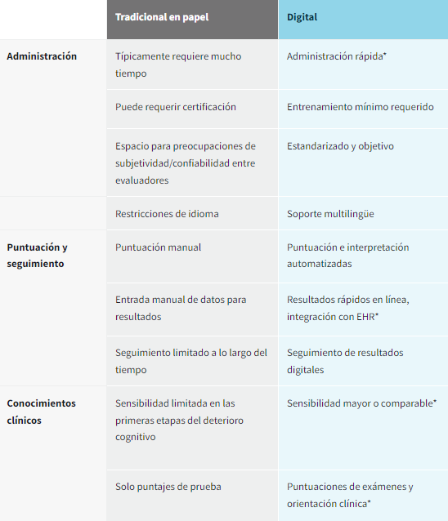
Fuente: Extraído de internet: https://linushealth.com

En función de lo anteriormente planteado, el investigador propone el desarrollo de una aplicación móvil para la evaluación del Deterioro Cognitivo, por medio de uno de los Instrumentos Psicométricos más utilizados en la actualidad (MoCA), brindando un aporte más en la selección del personal administrativo, servicios generales y prevención y control, de la UNIMAR en la Dirección de Evaluación y Apoyo Psicológico, de manera que la realización de esta evaluación cognitiva sea un aporte positivo en la salud mental del personal administrativo, servicios generales y prevención y control, de la Universidad de Margarita (UNIMAR) al ingreso y en su examen anual de salud, además de facilitar a las personas la autoadministración de esta prueba; de esta forma, los resultados del instrumento permitirían a estas personas recibir la ayuda asistencial profesional (quien aplicará una entrevista clínica acompañada de otras pruebas de screaming y específicas a las áreas, y paraclínicos conducentes a un posterior diagnóstico).
1.2 Interrogantes
A partir de este planteamiento surgen las siguientes interrogantes:
- ¿Cómo desarrollar una Aplicación Móvil para la evaluación del Deterioro Cognitivo en el proceso de selección de ingresos del personal administrativo, servicios generales y prevención y control, atendido por la Dirección de Evaluación y Apoyo Psicológico de la UNIMAR?
- ¿Qué instrumento psicométrico estandarizado incluye las funciones cognitivas que deben contemplarse en el desarrollo de una Aplicación Móvil para evaluar el Deterioro Cognitivo en el proceso de selección de ingresos del personal administrativo, servicios generales y prevención y control, atendido por la Dirección de Evaluación y Apoyo Psicológico de la UNIMAR?
- ¿Cuáles son los requerimientos técnicos y de funcionalidad que amerita una Aplicación Móvil para la evaluación del Deterioro Cognitivo en el proceso de selección de ingresos del personal administrativo, servicios generales y prevención y control, atendido por la Dirección de Evaluación y Apoyo Psicológico de la UNIMAR?

1.3 Objetivo general
Desarrollar una Aplicación Móvil para la evaluación del Deterioro Cognitivo en el proceso de selección de ingresos del personal administrativo, servicios generales y prevención y control, atendido por la Dirección de Evaluación y Apoyo Psicológico de la UNIMAR.

1.4 Objetivos específicos
- Establecer la importancia de desarrollar una Aplicación Móvil para evaluar el Deterioro Cognitivo en el proceso de selección de ingresos del personal administrativo, servicios generales y prevención y control, atendido por la Dirección de Evaluación y Apoyo Psicológico de la UNIMAR.
- Seleccionar el instrumento psicométrico estandarizado a emplear para el diseño de la Aplicación Móvil para evaluar el Deterioro Cognitivo en el proceso de selección de ingresos del personal administrativo, servicios generales y prevención y control, atendido por la Dirección de Evaluación y Apoyo Psicológico de la UNIMAR
- Determinar los requerimientos técnicos y de funcionalidad que amerita la Aplicación Móvil para la evaluación del Deterioro Cognitivo en el proceso de selección del personal administrativo, servicios generales y prevención y control, en la Dirección de Evaluación y Apoyo Psicológico de UNIMAR.

1.5 Valor académico de la investigación
El Deterioro Cognitivo es una realidad inevitable en el mundo actual con alta incidencia a partir de los 49 años. Cada persona lo vive de diferentes formas, solo 5 de cada 10 afectados con esta enfermedad logran ser diagnosticados por un profesional de salud, esto se debe a las múltiples circunstancias por las que pasan de forma individual cada uno de estos pacientes.
Teniendo presente este hecho el investigador decide desarrollar una Aplicación Móvil mediante la cual sea posible la detección precoz del Deterioro Cognitivo en personas dentro del rango de edad establecido (49 y 80 años), dado que a partir de estas edades existe la posibilidad de presentar síntomas leves o tempranos.
Para el desarrollo de la misma se tomó en consideración un Instrumento Psicométrico muy utilizados en la actualidad (MoCA). Una vez culminada la aplicación del Instrumento, el Sistema arrojará un número del dato referido a las respuestas dadas por el paciente (identificado solo con su número de cédula) dentro del test, enviando un reporte (vía correo electrónico en aras de disminuir la exposición del dato a ser vulnerable a una falla del sistema de seguridad) al especialista de la Dirección de Evaluación y Apoyo Psicológico de UNIMAR, quien es el único que podrá generar la valoración e interpretación psicométrica del mismo, y determinaría si el paciente está en riesgo de sufrir Deterioro Cognitivo, por lo que procederá siguiendo el protocolo establecido dentro de su área, el cual consiste en aplicar presencialmente al paciente el mismo test, otro test de screaming, o test específicos a alguna área asociada.
Las investigaciones científicas han aportado herramientas a los investigadores para incorporar avances tecnológicos y por medio de estos se han creado lo que hoy en día se conocen como Test y Terapias Digitales o Virtuales, ayudando positivamente a casos de evaluación e intervención y a combatir enfermedades, además de que un Test automatizado en códigos permitiría abrir ventanas a las investigaciones dedicadas al sustrato biológico, es decir, el cerebro.
PARTE II
DESCRIPCIÓN TEÓRICA
Para Arias, F (2012:106) “El marco teórico o marco referencial, es el producto de la revisión documental–bibliográfica, y consiste en una recopilación de ideas, posturas de autores, conceptos y definiciones, que sirven de base a la investigación por realizar”. En este capítulo, se manifiestan los antecedentes del presente estudio, las bases teóricas que representan con precisión los conceptos fundamentales que sustenten la investigación, las bases legales (Leyes) que amerite la investigación y la definición de términos para dar significado a cada aspecto que incluye la presente.

2. 1 Antecedentes Teóricos
González (2018), realizó un trabajo de investigación titulado: “COMUNICACIÓN, SALUD Y TECNOLOGÍA: MHEALTH’’, en el cual refiere como el desarrollo tecnológico experimentado en las últimas décadas, ha generado un profundo cambio en una sociedad actualmente formada por individuos con un alto grado de dependencia hacia dispositivos que modifican sus comportamientos y que mejoran día a día su calidad de vida. Con un Smartphone en la mano no sólo tenemos un instrumento para comunicarnos, tenemos en nuestro poder una herramienta que, mediante las conocidas aplicaciones móviles, o más comúnmente identificadas como apps, nos permite acceder a un gran universo de recursos. Los aportes de las aplicaciones móviles a la sanidad se producen en diferentes ámbitos de actuación y en este trabajo nos centraremos en los aspectos fundamentales que definen las capacidades de la mHealth. OMS (2015) expone ‘‘La mHealth puede contribuir a lograr la cobertura de la sanidad a nivel global, haciéndola accesible a poblaciones remotas y a comunidades con déficit de servicios de salud. Al mismo tiempo, reconoce que es relativamente poco costoso proveer a estas áreas de infraestructuras de tecnologías móviles.’’
Este trabajo resultó oportuno y de suma importancia, pues permitió identificar el elemento “MHEALTH”, que no estaba previsto en la investigación en curso, consolidando así los objetivos planteados.
Martinez Casasnovas, M (2023), en su proyecto de trabajo de grado de la Universidad de Barcelona titulado “DEL REVÉS: UNA APLICACIÓN PARA CONOCERTE A TI MISMO”, diseñó y desarrolló una aplicación útil como herramienta de soporte al inicio de una terapia psicológica. La aplicación está diseñada con el objetivo de que las personas puedan conocerse mejor a sí mismas a nivel emocional, además de ayudar a gestionar algunas emociones.
La aplicación es móvil por lo tanto el dispositivo principal es el teléfono móvil. La aplicación consta de una actividad principal, llamada diario de pensamientos, que consiste en indicar qué emoción estás experimentando en ese momento, qué sensaciones corporales y conductuales estás teniendo, por qué motivo y qué aprenderías, cambiarías, mantendrías y preverías de la forma en la que has gestionado esa situación por la que te sientes así. A partir del diario de pensamientos, dependiendo de qué emoción estés sintiendo, se crearán actividades para la ayuda de la gestión emocional. Además, en cualquier momento se pueden consultar las respuestas dadas, y los resultados obtenidos de éstas. También se puede acceder en todo momento a información sobre los fundamentos psicológicos detrás de estas actividades, para que el usuario pueda comprender qué se hace y el porqué.
Para la implementación, se usaron herramientas que proporciona Google: Flutter y Firebase. Flutter, es un framework de código abierto para el desarrollo de aplicaciones multiplataforma (móvil, web y escritorio). Su lenguaje de programación es Dart, muy similar a Java, que se usó para el desarrollo de la aplicación móvil. Firebase, que se trata de una plataforma digital diseñada para el desarrollo de aplicaciones web y móviles, se usó para el hosting, la autenticación y la base de datos.
La relevancia de este trabajo para esta investigación es muy destacada, por cuanto se diseña una aplicación móvil para que el usuario monitoree sus respuestas o síntomas ante situaciones propuestas, lo que le permite identificar la pertinencia de asistir a un especialista a solicitar la atención necesaria.
Un grupo de especialistas del Centro de Psicología Aplicada (CEPA) de la Universidad TALCA en Chile, creo en el 2022 la app “CUIDÁNDOME” que permitirá a una persona aprender a manejar sus estados emocionales (a través de tres elementos que se incorporan en este espacio virtual: una evaluación del malestar a través de un cuestionario, psicoeducación general sobre salud mental, y algunas herramientas prácticas y ejercicios que les sirvan para comprender de mejor manera los estados anímicos que viven). La aplicación está basada en evidencia científica, sobre las mejores estrategias utilizadas en los tratamientos para el manejo de la ansiedad y depresión. Se espera que la App colabore en la detección de síntomas asociados a patologías de salud mental de alta prevalencia en la población chilena. (Zabaleta F, 2022)
El aporte de este trabajo es muy significativo para esta investigación por cuanto muestra el valioso uso de una aplicación en el área de salud mental tanto en prevención como en detección y abordaje.

2.2. Bases Teóricas
2.2.1. Salud Mental
OMS, (2022) define que:
La salud mental es un estado de bienestar mental que permite a las personas hacer frente a los momentos de estrés de la vida, desarrollar todas sus habilidades, poder aprender y trabajar adecuadamente y contribuir a la mejora de su comunidad. Es parte fundamental de la salud y el bienestar que sustenta nuestras capacidades individuales y colectivas para tomar decisiones, establecer relaciones y dar forma al mundo en el que vivimos. La salud mental es, además, un derecho humano fundamental. Y un elemento esencial para el desarrollo personal, comunitario y socioeconómico.

Según lo planteado, cuando se habla de salud, no solo es tener salud física, sino también mental, dado que se puede tener altos niveles de salud, pero si carecemos de bienestar mental, con el paso del tiempo se viene abajo la salud de un ser humano y esto se debe a que nuestro cerebro juega un papel importante en la integridad de nuestra salud y cuando este se ausenta se compromete las múltiples áreas de las que forma parte.
Cabe resaltar que la Salud Mental juega un papel importante en nuestras vidas, y esto se debe a que es capaz de afectar la salud física de un individuo. Por ejemplo, los trastornos mentales pueden aumentar su riesgo de problemas de salud física, como accidente cerebrovascular, diabetes tipo 2 y enfermedades cardíacas. La ciencia, la historia y la genética demuestran lo vulnerables, inestables y frágiles que somos las personas: según datos avalados por estudios de investigación llevados a cabo por la OMS, se indica que cada 40 segundos hay un suicidio en el mundo y que 1 de 4 personas sufría algún tipo de enfermedad mental a lo largo de su vida. (Urra. J, 2019)
Ilustración N. º3: ¿Cuándo aparecen las Enfermedades Mentales?
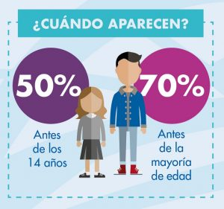
Fuente: Extraído de internet: https://www.fundacionmercksalud.com

2.2.2. Deterioro Cognitivo
El Deterioro Cognitivo (DC), Deterioro Cognitivo Leve (DCL), o Trastorno Neurocognitivo Menor, se define como un estado intermedio entre el envejecimiento normal el cual se refiere a la edad y el patológico que se da por la incidencia de procesos, fundamentalmente enfermedad, que alteran los diversos parámetros e impiden o dificultan la correspondiente adaptación. El Deterioro Cognitivo, en ocasiones, puede evolucionar a algún tipo de demencia, principalmente de tipo Alzheimer, pero cabe resaltar que de este existen diferentes tipos: leve, medio (demencia leve), notable (demencia moderada), avanzado (Demencia grave).
El DCL podría definirse como una etapa temprana de la demencia dado que no son iguales y una de las principales diferencias entre ambos se encuentra en que el deterioro cognitivo afecta exclusivamente a la memoria del paciente, y la demencia no solo compromete otras funciones del cerebro, sino también la habilidad para el desarrollo de actividades diarias y la alteración del comportamiento.
Martínez, V (2005:21) señala que:
El Deterioro Cognitivo es una enfermedad mental degenerativa y su principal causa es la edad, ya que la dificultad para recordar es algo que se asocia al paso de los años. Otras causas asociadas a este deterioro son los factores genéticos, que también juegan un papel importante en el paso del Deterioro Cognitivo Leve a la Demencia. Ante su sospecha es obligatorio realizar una correcta valoración del estado mental de la persona que incluirá la evaluación de las capacidades cognitivas y de la función ejecutiva, así como la valoración de su estado emocional.
García-Herranz (2014:30) señala que:
Los signos de advertencia del deterioro cognitivo son: pérdida de memoria, pérdida de objetos, problemas con el idioma, desorientación en tiempo y lugar, dificultad para realizar tareas cotidianas, juicio pobre o disminuido, cambios de humor o comportamiento y cambios en la personalidad.

Instituto Nacional del Cáncer (2022) señala que:
Los signos del deterioro cognitivo incluyen pérdida de la memoria y dificultad para concentrarse, completar actividades, comprender, recordar, seguir instrucciones y solucionar problemas. Otros signos frecuentes son trastornos en el estado de ánimo o cambios de comportamiento, pérdida de la motivación y desorientación. El deterioro cognitivo puede ser leve o grave. Sus causas son muchas, entre ellas, el cáncer y algunos tratamientos del cáncer. También se llama deterioro cognoscitivo.

Se estima que entre el 8 al 15% de los pacientes diagnosticados de deterioro cognitivo leve acaban desarrollando demencia. (Serrano. A, 2019)
De acuerdo con los autores anteriormente descrito, es una enfermedad mental que se hace presente en edades mayores a los 49 años o por razones patológicas. El Deterioro Cognitivo es un frecuente motivo de consulta en Salud Mental, donde los especialistas están en disposición de poder diagnosticarlo tras la integración de los datos obtenidos en la entrevista clínica (anamnesis y test psicométricos).
2.2.3. Instrumento Psicométrico
Arévalo. J (2009) señala que “se podría definir la Psicometría, como la rama de la psicología y de la psiquiatría que trata del desarrollo y la construcción de instrumentos de medidas psicológicas y psicopatológicas”.
El inglés Francis Galton y el británico James McKeen Cattell fueron los creadores de los primeros laboratorios psicométricos y fueron pioneros en la elaboración de test y pruebas perceptivas en el estudio de la inteligencia.
Jaime. H (2012) señala que “los test psicométricos son pruebas que miden de forma tipificada y objetiva, ciertos aspectos psicológicos de las personas. Se aplican principalmente para evaluar rasgos de su personalidad, aptitudes o la forma de reaccionar ante determinadas situaciones”
Según Rey (1973) “el test psicométrico es un procedimiento estandarizado compuesto por ítems seleccionados y organizados, concebidos para provocar en el individuo ciertas reacciones registrables; reacciones de toda naturaleza en cuanto a su complejidad, duración, forma, expresión y significado”
La Universidad de Concepción, (2016) define que:
Los test psicológicos, test psicométricos o reactivos psicológicos son instrumentos experimentales con una firme base científica y una amplia validez estadística que tienen como finalidad la medición y evaluación de alguna característica psicológica ya sea específica o general de un determinado sujeto.

De acuerdo con las hipótesis planteadas por los diferentes autores, se entiende que, los instrumentos psicométricos son aquellos que han sido objeto de elaboración experimental con una base científica. Los Test Psicométricos son instrumentos estandarizados utilizados para medir de forma rápida una o más características que forman parte de la psique humana como personalidad, inteligencia, atención, entre otras. Existen diversos tipos como verbales, gráficos, manchas, y son utilizados en diversos contextos (laboral, clínico, jurídicos). Algunos pueden aplicarse a toda la población y otros solo a niños, adolescentes o adultos.
Es importante dar a resaltar lo que es y el porqué de su uso, dado que posibilita a las empresas realizar una aproximación de las habilidades cognitivas y comportamiento de un candidato o empleado, de este modo se valora si es afín a los propósitos de la empresa y si su forma de ser encaja dentro del grupo de trabajo.
2.2.4. Evaluación Cognitiva de Montreal (MoCA)
Es una prueba breve, de cribaje o screaming, de evaluación cognitiva, que mide el rendimiento de capacidades como la memoria, orientación, lenguaje, concentración, función ejecutiva y la visoespacialidad.
Rodríguez-Bores. L, et al (2014) señala que:
Esta prueba evalúa la función ejecutiva y visoespacial, la identificación, la memoria, la atención, el lenguaje, la abstracción, el recuerdo y la orientación; con un tiempo de aplicación de 5 a 10 minutos, en versiones traducidas a más de 10 idiomas. La especificidad del MoCA para excluir controles normales fue buena: 87%. Se ha estimado la sensibilidad del MoCA como excelente (90%) para detectar deterioro cognitivo leve y es considerablemente más sensible que el MMSE. El valor del punto de corte para determinar un deterioro cognitivo es de >26 puntos.

INPRFM (2014:06), define que:
La Evaluación Cognitiva de Montreal (MoCA) es una prueba que evalúa la función ejecutiva y visoespacial, la identificación, memoria, atención, lenguaje, la abstracción, el recuerdo y la orientación. Parte de 30 preguntas cuya aplicación lleva alrededor de diez (10) a doce (12) minutos y ayuda a evaluar las disfunciones cognitivas leves. Fue publicado en 2005 por un grupo de la Universidad McGill que trabajó durante varios años en clínicas de memoria en Montreal.

De acuerdo con las definiciones mencionadas, es una evaluación que tiene como conceptos básicos: la memoria a corto plazo, el rendimiento ejecutable, atención, enfoque y otros. Consiste en responder preguntas y realizar pruebas sencillas, como repetir una lista de palabras, tiene una duración de 10 minutos aproximadamente, y consta hasta la fecha con una gran variedad de traducciones. Las puntuaciones en este Instrumento Psicométrico van desde 0 a 30, el desglose de puntuación es el siguiente:
- Funcionamiento visoespacial y ejecutivo:5 puntos
- Denominación de animales: 3 puntos
- Atención: 6 puntos
- Lenguaje: 3 puntos
- Abstracción: 2 puntos
- Recuperación (memoria a corto plazo): 5 puntos
- Orientación: 6 puntos

Ilustración N. º4: Test de Evaluación Cognitiva de Montreal.
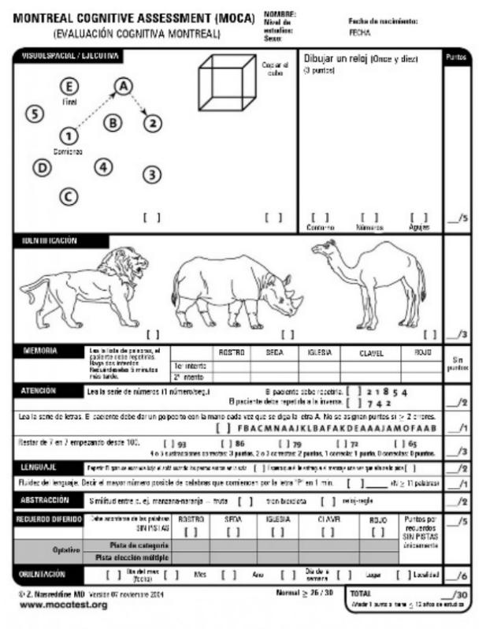
Fuente: Extraído de internet: https://catch-on.org

2.2.5. Sistema Operativo Android
Un sistema operativo es un conjunto de programas que permite manejar la memoria, disco, medios de almacenamiento de información y los diferentes periféricos o recursos de nuestra computadora en otras palabras de forma más resumida, es software dedicado al manejo del hardware de la computadora, como son el teclado, el mouse, la impresora, la placa de red, entre otros. Los principales tipos de sistemas operativos se dividen en monotarea y multitarea. Los sistemas operativos modernos son del segundo tipo, es decir, son capaces de realizar varias tareas al mismo tiempo. Esto también incluye a los 3 sistemas operativos más populares: Microsoft Windows, Linux, MacOS.
Android es el sistema operativo que utilizan algunos dispositivos móviles para poder funcionar. Es decir, se trata de todo aquello que puedes ver y con lo que puedes interactuar desde la pantalla de tu equipo.
A diferencia de otros sistemas operativos móviles, como iOS o Windows Phone, algunas características o botones de Android pueden variar dependiendo de la versión del sistema y el modelo del dispositivo. Por ejemplo, al comparar un celular Motorola con un Samsung, los dos con Android 6 (Marshmallow), se verá que los botones y los nombres de ciertas aplicaciones cambian. Sin embargo, se conservan las funciones básicas. Sus principales características son:
- Código abierto.
- Núcleo basado en el Kernel de Linux.
- Adaptable a muchas pantallas y resoluciones.
- Utiliza SQLite para el almacenamiento de datos.
- Ofrece diferentes formas de mensajería.
- Navegador web basado en WebKit incluido.
- Soporte de Java y muchos formatos multimedia.
Abraham Silberschatz et al (2002) señala que:
Un sistema operativo es un programa que maneja el hardware de la computadora. También provee la base para los programas de aplicación y actúa como intermediario entre el usuario de la computadora y el hardware de ésta. Actúa como intermediario entre el usuario y el hardware, creando un entorno en el que el usuario pueda ejecutar programas de forma cómoda y eficiente.

Gómez, A (2014:09) define que: “Android es un sistema operativo basado en el kernel de Linux y diseñado principalmente para dispositivos móviles con pantalla táctil, tales como Smartphone o Tabletas. Inicialmente desarrollado por Android Inc”.
De acuerdo con la definición, el autor, explica que Android es un sistema operativo diseñado para dispositivos móviles, éste incluye un software libre, lo que indica que para los usuarios es posible editar, modificar ciertas funciones y redistribuirlas. Este sistema operativo guarda relación con la presente investigación, dado que será el sistema operativo donde en un futuro se podrá hacer uso de la aplicación multiplataforma.

2.2.6. Aplicación Móvil
A diferencia de las aplicaciones diseñadas solo para computadoras de escritorio (desktop), las aplicaciones móviles se alejan de los sistemas de software integrados. En cambio, cada aplicación móvil proporciona una funcionalidad aislada y limitada. Por ejemplo, puede ser un juego, una calculadora o un navegador web móvil. Lo que las convierte en únicas dentro en su funcionamiento, esto se debe a que a pesar de haber múltiples aplicaciones las cuales comparten un nicho en común, cada una tiene diferentes segmentaciones en el mercado debido a sus diferentes funciones y características. Gracias a esto existe una distinción básica en cuanto a los tipos de aplicaciones móviles: las aplicaciones web y las nativas. La diferencia principal entre éstas es cómo están desarrolladas internamente, es decir, cómo se han programado.
- Aplicaciones nativas. Son aquellas creadas teniendo especial atención a las particularidades de cada plataforma donde se va a implementar, que pueden ser sistemas operativos para móviles como Android y iOS o para escritorio como Windows 10. Además, en las aplicaciones nativas las fallas en su funcionamiento o mejoras se solucionan mediante la descarga de una actualización, que está diseñada para resolver esos problemas.
- Aplicaciones hibridas: Las aplicaciones web trabajan de forma opuesta a las aplicaciones nativas. Es decir, son programas que no tienen un nivel de especificidad tan detallado como las nativas, pero se pueden adaptar a cualquier entorno al que sean instaladas.
Según Florido. L (2014) “es aquel software que utiliza en un dispositivo móvil como herramienta de comunicación, gestión, venta de servicios-productos orientados a proporcionar al usuario las necesidades que demande de forma automática e interactiva”.
Narváez, O (2016) define que:
Una aplicación móvil, api o app, es una aplicación informática diseñada para ser ejecutada en dispositivos móviles. Por lo general se encuentran disponibles a través de plataformas de distribución, operadas por las compañías propietarias de los sistemas operativos móviles como Android, iOS, Windows Phone, entre otros.
Existen aplicaciones móviles gratuitas, de pago e in app billing, donde en promedio el 20-30% del costo de la aplicación se destina al distribuidor y el resto es para el desarrollador. El término app se volvió popular rápidamente, tanto que en 2010 fue listada como Palabra del Año por la American Dialect Society.

Desde sus definiciones acerca de las aplicaciones móviles, estos autores abordan un tema central en la presente investigación, debido a que mediante esta herramienta se aplicará el test de MoCA.

2.2.7. Lenguaje de programación
En los últimos años los lenguajes de programación han ido evolucionado en el desarrollo de sistemas o software, con el objetivo principal de facilitar al usuario las actividades que realiza día con día. En términos generales, un lenguaje de programación es una herramienta que permite desarrollar software o programas para computadora. Los lenguajes de programación son empleados para diseñar e implementar programas encargados de definir y administrar el comportamiento de los dispositivos físicos y lógicos de una computadora.
Wilson (1993:75), define que: “Un lenguaje de programación es un idioma artificial diseñado para expresar operaciones que pueden ser llevadas a cabo por máquinas como las computadoras”.
López. M (16:2020) señala que:
El lenguaje es nuestro principal medio de comunicación y es el que permite que interactuemos entre humanos, así ha sido siempre. Por ejemplo, para una sociedad humana, el lenguaje contiene los elementos necesarios que permite a las personas comunicarse. Estos elementos pueden ser palabras, señas o sonidos que en sí mismos son abstractos, sin embargo, para las personas que forman parte de la sociedad, tienen un sentido, expresan un significado y señalan objetos o acciones. Así es como se logra la comunicación entre ellos.
Desde estas definiciones, de acuerdo con los autores, un lenguaje de programación es un sistema de comunicación que permite dar instrucciones a una computadora o software para realizar diferentes tareas. Un lenguaje de programación está formado por símbolos, reglas y significados que definen cómo escribir el código fuente de un programa. El código fuente es el conjunto de instrucciones que el programador escribe para resolver un problema o implementar una función. El código fuente se traduce a un lenguaje de máquina que la computadora puede entender y ejecutar. Existen muchos tipos de lenguajes de programación, que se pueden clasificar según su nivel, su paradigma o su propósito. Algunos ejemplos de lenguajes de programación son Java, Python, C++, JavaScript y PHP

2.2.8. Código de Programación
Es un lenguaje de programación ampliamente utilizado para codificar aplicaciones web. Ha sido una opción popular entre los desarrolladores durante más de dos décadas, con millones de aplicaciones Java en uso en la actualidad.
Guglielmetti. M (2008) señala que:
Cuando hablamos de código de programación nos referimos el lenguaje por el cual funcionan las computadoras, comprende un conjunto de instrucciones y datos a ser procesados automáticamente. El código en computación puede ser binario (interpretable solamente por computadoras), código fuente (interpretable por seres humanos), y en su aspecto legal o político puede ser software libre, código abierto, freeware, shareware o software privativo/propietario tradicional.

Piperlab (2020) define que:
En el contexto de la programación, el código es el conjunto de instrucciones que un desarrollador ordena ejecutar a un computador. Dicho código está estructurado según las guías correspondientes a un lenguaje de programación específico. La traducción del lenguaje de programación a las instrucciones binarias que entienden las máquinas a bajo nivel se realiza o bien mediante compiladores de código o mediante intérpretes de código, según el lenguaje de programación y el entorno elegido.

Desde su definición del código de programación, este autor aborda un tema central en la presente investigación, debido a que mediante éste se podrá desarrollar la app. El código de programación es el lenguaje que usan las computadoras para realizar diferentes tareas. El código está formado por un conjunto de instrucciones y datos que siguen una sintaxis específica. Los programadores son las personas que escriben el código para resolver problemas o implementar funciones.
Existen muchos lenguajes de programación, como Java, C++, JavaScript, PHP y Python, entre otros. Cada lenguaje tiene sus ventajas y desventajas, y se usa para diferentes propósitos. El código que escriben los programadores se traduce a un lenguaje que la computadora puede entender, llamado código máquina, que consiste en secuencias de números binarios (1 y 0). La programación es una habilidad muy útil y poderosa en el mundo actual, ya que permite crear aplicaciones de informática, videojuegos, sitios web y mucho más.

2.2.9. Distribución de frecuencias
Una tabla de frecuencias es una tabla de doble entrada en la que los posibles valores de la variable del estudio se representan en la primera columna. Las frecuencias absolutas, relativas y acumuladas se representan en las diferentes columnas. La finalidad de las agrupaciones en frecuencias es facilitar la obtención de la información que contienen los datos.
Según Sampieri. R, et al (2010), “una distribución de frecuencias es un conjunto de puntuaciones respecto de una variable ordenadas en sus respectivas categorías y generalmente se presenta como una tabla”.
I.E.S (31:2017) señala que:
Una tabla de frecuencias es una tabla de doble entrada en la que los posibles valores de la variable del estudio se representan en la primera columna. Las frecuencias absolutas, relativas y acumuladas se representan en las diferentes columnas. A veces se añade otras dos columnas con las frecuencias relativas expresadas en %.

Las distribuciones de frecuencias son tablas en que se dispone las modalidades de la variable por filas. En las columnas se dispone el número de ocurrencias por cada valor, porcentajes, etc. La finalidad de las agrupaciones en frecuencias es facilitar la obtención de la información que contienen los datos. La inspección de los datos originales no permite responder fácilmente a cuestiones como cuál es la actitud mayoritaria del grupo, y resulta bastante más difícil determinar la magnitud de la diferencia de actitud entre hombres y mujeres. Podemos hacernos mejor idea si disponemos en una tabla los valores de la variable acompañados del número de veces (la frecuencia) que aparece cada valor

2.3. Bases Legales
Para Villafranca (2002): “Las bases legales no son más que las leyes que sustentan de forma legal el desarrollo del proyecto”; por lo tanto, estas son “leyes, reglamentos y normas necesarias en algunas investigaciones cuyo tema así lo amerite”.

2.3.1. Constitución de la República Bolivariana de Venezuela
Art. 83.- La salud es un derecho social fundamental, obligación del Estado, que lo garantizará como parte del derecho a la vida. El Estado promoverá y desarrollará políticas orientadas a elevar la calidad de vida, el bienestar colectivo y el acceso a los servicios. Todas las personas tienen derecho a la protección de la salud, así como el deber de participar activamente en su promoción y defensa, y el de cumplir con las medidas sanitarias y de saneamiento que establezca la ley, de conformidad con los tratados y convenios internacionales suscritos y ratificados por la República.
Art.110.-De los derechos culturales y educativos. El Estado reconocerá el interés público de la ciencia, la tecnología, el conocimiento, la innovación y sus aplicaciones y los servicios de información necesarios por ser instrumentos fundamentales para el desarrollo económico, social y político del país, así como para la seguridad y soberanía nacional. Para el fomento y desarrollo de esas actividades, el Estado destinará recursos suficientes y creará el sistema nacional de ciencia y tecnología de acuerdo con la ley. El sector privado deberá aportar recursos para las mismos. El Estado garantizará el cumplimiento de los principios éticos y legales que deben regir las actividades de investigación científica, humanística y tecnológica. La ley determinará los modos y medios para dar cumplimiento a esta garantía.

2.3.2. Ley Orgánica de Salud
Art. 2.- Se entiende por salud no sólo la ausencia de enfermedades sino el completo estado de bienestar físico, mental, social y ambiental.
Art. 29.- El primer nivel de atención médica estará a cargo del personal de ciencias de la salud, y se prestará con una dotación básica. Dicho nivel cumplirá acciones de promoción, protección, prevención, diagnóstico y tratamiento en forma ambulatoria, sin distinción de edad, sexo o motivo de consulta.

2.3.3. Ley Orgánica de Ciencia y Tecnología
Art. 3.- Sujetos de esta Ley.
- La autoridad nacional con competencia en materia de ciencia tecnología, innovación y sus aplicaciones, sus órganos y entes adscritos.
- Todas las instituciones, personas naturales y jurídicas que generen, desarrollen y transfieran conocimientos científicos, tecnológicos, de innovación y sus aplicaciones.
- Los ministerios del Poder Popular que comparten, con la autoridad nacional con competencia en materia de ciencia, tecnología, innovación y sus aplicaciones, la construcción de las condiciones sociales, científicas y tecnológicas para la implementación del Plan Nacional de Desarrollo Económico y Social de la Nación.
- Las comunas que realicen actividades de ciencia, tecnología, innovación y sus aplicaciones.
Art. 28.- Podrán optar al uso de los recursos provenientes de los aportes a la ciencia, tecnología e innovación, todos aquellos sujetos de esta Ley contemplados en el artículo 3, siempre y cuando planteen la formulación de proyectos, planes, programas y actividades que correspondan con las áreas prioritarias establecidas por la autoridad nacional con competencia en materia de ciencia, tecnología, innovación y sus aplicaciones.

2.3.4 Ley del Ejercicio de la Psicología en Venezuela
Art. 2.- Se entiende por ejercicio de la Psicología, la utilización del conocimiento adquirido mediante el estudio científico del comportamiento del ser humano y del animal, tanto en la realización de labores de investigación y docencia en Psicología, como en la prestación de servicios profesionales, a título gratuito u oneroso, directamente a particulares o a instituciones públicas o privadas. Este conocimiento capacita al Psicólogo para colaborar en los distintos ámbitos de la conducta humana y animal, a través de acciones de exploración, descripción, explicación, predicción, orientación y modificación de situaciones, tanto en el contexto de la investigación pura, como en el marco de la investigación aplicada, la docencia en Psicología y el ejercicio profesional, libre o institucional.

2.3.5 Código de Ética del Psicólogo en Venezuela
Art. 92.- Las pruebas psicológicas son un instrumento auxiliar de trabajo para aspectos específicos y por sí solos no constituyen elemento suficiente de diagnóstico.

2.4 Definición de Términos
Android:
Es un sistema operativo móvil basado en el núcleo Linux y otros softwares de código abierto. Fue diseñado para dispositivos móviles con pantalla táctil, como teléfonos inteligentes, tabletas, relojes inteligentes Wear OS, automóviles con otros sistemas a través de Android Auto, al igual los automóviles con el sistema Android Automotive y televisores Android TV.
Bleger. M (2022) señala que:
Android es un sistema operativo basado en Linux desarrollado por Android Inc. Es un código abierto que es diferente al sistema dominado por código de Apple, lo que lo hace libre para que los desarrolladores y fabricantes lo vean con buenos ojos. Esto se convierte en una opción atractiva para los fabricantes que prefieren gastar recursos en la fabricación de dispositivos de alta calidad.

Adeva. R (2023) señala que:
Es un sistema operativo móvil diseñado para dispositivos móviles con pantalla táctil como teléfonos inteligentes o tablets, pero que también lo encontramos en otros dispositivos como relojes inteligentes, televisores o incluso en los sistemas multimedia de algunos modelos de coches.

De acuerdo con los autores, es un sistema operativo para móviles diseñado por la compañía estadounidense Google. Basado en el sistema operativo Linux, su objetivo inicial fue fomentar el uso de un sistema de tipo abierto, gratuito, multiplataforma y muy seguro, adaptado a los dispositivos móviles como smartphones y tablets. Desde su creación, el sistema ha realizado una fuerte apuesta para atraer a desarrolladores, por ello cuenta con una variación de Java denominada Dalvik que permite desarrollar aplicaciones que exploten las utilidades de los dispositivos de manera muy sencilla.

mHealth:
La mHealth, o salud asistida por el móvil, está cada vez más presente en nuestra práctica laboral. Aunque a primera vista pueda parecernos un concepto novedoso, diversos organismos nacionales e internacionales se preocupan desde hace años de estudiarlo y regularlo, por cuanto concierne a nuestra salud. La creación y uso de aplicaciones médicas está en aumento. En 2.017 existían más de 150.000 aplicaciones médicas en Google Play, representando un aumento de 50% respecto al año anterior. IOS, creció un 20% en este tipo de apps.
Rabanales. J, et al (2011) señala que:
Se refiere a la utilización de dispositivos móviles junto con las TIC y el sector de la salud, con el objetivo de presentar un servicio de salud e intercambio de información entre el especialista y el paciente, aumentando el alcance de los servicios de salud.

OMS (2018) señala que:
La mHealth o mobile Health (en español, mSalud) queda definida por la Organización Mundial de la Salud en su informe de 2015 Global Observatory for eHealth, revisado en 2016, como el uso de dispositivos móviles, como son los smartphones, PDAs y aparatos para el seguimiento de pacientes, para la práctica médica y la sanidad pública. La OMS considera que la mHealth puede contribuir a lograr la cobertura de la sanidad a nivel global, haciéndola accesible a poblaciones remotas y a comunidades con déficit de servicios de salud.

De acuerdo con los autores, es un terreno abonado para la proliferación de apps de salud con mayor o menor grado de fiabilidad, debido a la provechosa información que aporta a la investigación y la importancia que juega ser el nombre de las apps dedicadas a la salud.

Emulador:
En abril de 1997, Bloodlust Software liberó la versión 0.2 de NESticle. Una publicación no anunciada e inesperada, NESticle impresionó la comunidad de emulación de consola naciente con su facilidad de empleo y no rivalizó con la compatibilidad con imágenes de ROM de Nintendo. Un emulador es una aplicación de software que permite al sistema funcionar como si se estuviera utilizando un terminal o una impresora diferente. Un emulador de terminal se conecta a un sistema principal para acceder a los datos o las aplicaciones.
Bulmaro Noguera (2009) señala que:
Un emulador es un software originalmente pensado para ejecutar programas de diversas índoles, en una plataforma o sistema operativo diferente al programa que deseamos abrir o ejecutar. Este tipo de programa se diferencia del simulador, ya que éste trata de modelar de manera precisa el dispositivo original para que el programa a ejecutar funcione correctamente en una plataforma distinta.

Golding. H (2023) señala que:
La palabra emular viene del latín aemulari (igualar a uno imitándolo, igualar a uno por haber rivalizado con él). El verbo aemulari viene del adjetivo aemulus (rival, a veces envidioso), palabra para la que no se han podido establecer correlatos indoeuropeos fiables. De ahí tenemos también las palabras émulo y emulación.
Un emulador es un software que permite ejecutar programas o videojuegos en una plataforma diferente de aquella para la cual fueron escritos originalmente. A diferencia de un simulador, que sólo trata de reproducir el comportamiento del programa, un emulador trata de modelar de forma precisa el dispositivo de manera que éste funcione como si estuviese siendo usado en el aparato original. Un uso popular de los emuladores es el de imitar la experiencia de los videojuegos de máquinas recreativas o videoconsolas en computadoras personales, o el poder ser jugados en otras videoconsolas.

Demencia
La demencia es un término que engloba varias enfermedades que afectan a la memoria, el pensamiento y la capacidad para realizar actividades cotidianas.
OMS (2022) define que:
La demencia es un síndrome cerebral adquirido que se caracteriza por una disminución con respecto a un nivel previo de funcionamiento cognitivo con deterioro en dos o varios dominios cognitivos (como la memoria, las funciones ejecutivas, la atención, el lenguaje, la cognición social y el juicio, la velocidad psicomotora, las capacidades visuoperceptuales o visuoespaciales). El Deterioro Cognitivo no es totalmente atribuible al envejecimiento normal e interfiere significativamente con la independencia en el desempeño de la persona de las actividades de la vida diaria.
Pontificia Universidad Católica de Chile (s/f) define que:
La demencia es una de las enfermedades más temidas y caras de la sociedad actual. Se define como un síndrome clínico de Deterioro Cognitivo adquirido que determina disminución de la capacidad intelectual suficiente como para interferir en el desempeño social y funcional del individuo y en su calidad de vida.

Según los autores en ambas evidencias disponibles, el Deterioro Cognitivo se atribuye o se supone que es atribuible a una afección médica o neurológica que afecta el cerebro, un trauma, una deficiencia nutricional, el consumo crónico de medicamentos o sustancias específicas, o la exposición a metales pesados u otras toxinas. Desde su definición de Demencia, ellos abordan un tema central del problema planteado en la presente investigación, debido a que esta enfermedad es el siguiente paso a seguir luego del Deterioro Cognitivo, por lo que detectarlo y atenderlo de forma oportuna es tan necesario.

PARTE III
DESCRIPCIÓN METODOLÓGICA

Arias, F (2012:16) define que: “El marco metodológico es el conjunto de pasos, técnicas y procedimientos que se emplean para formular y resolver problemas”. En este capítulo se hace referencia a la metodología de la investigación que se llevó a cabo para recolectar datos e información y obtener resultados de los objetivos del estudio. De la investigación se presenta la naturaleza, el tipo, el diseño, la población objeto de estudio, y las técnicas de recolección y análisis de los datos.
Se considera pertinente la utilización del Paradigma Cuantitativo, dada su rigurosidad en la sistematización de datos, la disminución de variables subjetivas y los aportes estadísticos que puede ofrecer, características útiles para analizar la problemática en estudio. Asimismo, se plantea que las mediciones y predicciones extraídas ayudarán a la objetividad, explicación, confrontación de teorías, establecimiento de conexiones entre variables y a la repetición o replicación de futuros estudios en el área. A continuación, se describen el diseño y tipo de la investigación, y se realiza la descripción de las técnicas e instrumentos empleados en la investigación.

3.1 Naturaleza de la investigación
El diseño de la investigación, que se refiere a la explicación del modelo metodológico asumido, alude a la forma como se dará respuesta a las diversas interrogantes formuladas al aportar evidencia respecto de los lineamientos de la investigación, ello guarda relación con la definición de estrategias a seguir en la búsqueda de soluciones al problema planteado.
Según Hernández Sampieri et al (2010), el enfoque cuantitativo se fundamenta en un esquema deductivo y lógico que busca formular preguntas de investigación e hipótesis para posteriormente probarlas. Usa la recolección de datos para probar hipótesis, con base en la medición numérica y el análisis estadístico, para establecer patrones de comportamiento y probar teorías.
La naturaleza del presente estudio se enmarca en una investigación Cuantitativa dado que se estudian los mejores métodos para el empleo del instrumento psicométrico que se propone (MoCA) de manera digitalizada, automatizando así los procesos que amerita, éste podrá auto administrarse por medio de una aplicación móvil la cual será capaz de dar apoyo en el proceso de selección de personal administrativo, servicios generales y de prevención y control, en la dirección de evaluación y apoyo psicológico de la UNIMAR, permitiendo de esta manera que el personal que tenga síntomas tempranos de Deterioro Cognitivo pueda ser detectado de forma temprana y de esta manera acudan a un especialista para ser evaluados y atendidos.
En este sentido Raven, E. (2014:186) especifica que “Las investigaciones cuantitativas buscan explicar los fenómenos, por lo que se plantea una observación, una medición y un procedimiento estadístico, para lograr una generalización de los hechos desde las leyes ya conocidas.”

  - Tipo de investigación
La investigación propuesta se enmarca en la modalidad De Campo y Documental, donde la recopilación de información ocurre fuera de un laboratorio o lugar de trabajo. Es decir, los datos que se necesitan para hacer la investigación se toman en ambientes reales no controlados, por cuanto obtiene los datos de las llamadas fuentes primarias, es decir, la información proviene de la recopilación de forma directa para obtener opiniones de los implicados, o afectados por una situación o fenómeno. Hay que recopilar información, por ejemplo, a través de la investigación documental y encuestas; se analizan los datos por medio de la estadística descriptiva, y por último, se plantean las conclusiones extraídas.
Es el análisis sistemático de problemas en la realidad con el propósito, bien sea de describirlos, interpretarlos, entender su naturaleza y factores constituyentes, explicar sus causas y efectos o producir su ocurrencia, haciendo uso de métodos característicos de cualquier paradigma o enfoques de investigaciones conocidas o en desarrollo (UPEL, 2008)
En esta investigación, se obtiene la información de la recopilación, organización y análisis de fuentes documentales escritas, y a través de la aplicación de la encuesta a los implicados (empleados administrativos, servicios generales, y de prevención y control de UNIMAR), pues se quiere dar innovación por medio de una aplicación móvil.
Fidias Arias (2006:s/p), define la investigación de campo como aquella que consiste en “la recolección de datos directamente de los sujetos investigados, o de la realidad donde ocurren los hechos (datos primarios), sin manipular o controlar variables alguna, es decir, el investigador obtiene la información pero no altera las condiciones existentes”.
Claro está, en una investigación de campo también se emplea datos secundarios, sobre todo los provenientes de fuentes bibliográficas, a partir de los cuales se elabora el marco teórico. No obstante, son los datos primarios obtenidos a través del diseño de campo, lo esenciales para el logro de los objetivos y la solución del problema planteado.
El mismo autor, señala que la investigación documental “es un proceso basado en la búsqueda, recuperación, análisis, críticas e interpretación de datos secundarios, es decir los obtenidos y registrados por otros investigadores en fuentes documentales: impresas, audiovisuales o electrónicas”.

3.3 Diseño de la investigación
La investigación se enmarca en un diseño Descriptivo, debido a que, se presenta como estrategia metodológica para dar respuesta al problema planteado, la recolección de la información se realizará a partir de un proceso que engloba elementos propios de la modalidad. La investigación descriptiva busca describir el estado actual de una variable identificada. Por ello, los proyectos están diseñados para proporcionar información sistemática sobre un fenómeno determinado.
Guevara et al. (2020:171) plantea que: “El objetivo de la investigación descriptiva consiste en llegar a conocer las situaciones, costumbres y actitudes predominantes a través de la descripción exacta de las actividades, objetos, procesos y personas”.
Cuadro N° 1: Operacionalización de Variables
Objetivos | Variables | Definición Conceptual | Items
Establecer la importancia de desarrollar una Aplicación Móvil para evaluar el Deterioro Cognitivo en el proceso de selección de ingresos del personal atendido por la Dirección de Evaluación y Apoyo Psicológico de la UNIMAR. | Deterioro Cognitivo. | Cuando se habla de Deterioro Cognitivo se refiere a: pérdida de memoria, pérdida de objetos, problemas con el idioma, desorientación en tiempo y lugar, dificultad para realizar tareas cotidianas, juicio pobre o disminuido, cambios de humor o comportamiento y cambios en la personalidad. (García Herranz, 2014) | - 1  - 2  - 3  - 4  - 5  - 6  - 7
Seleccionar el instrumento psicométrico estandarizado a emplear para el diseño de la Aplicación Móvil para evaluar el Deterioro Cognitivo en el proceso de selección de ingresos del personal atendido por la Dirección de Evaluación y Apoyo Psicológico de la UNIMAR. | Instrumento Psicométrico | Se define la Psicometría, como la rama de la psicología y de la psiquiatría que trata del desarrollo y la construcción de instrumentos de medidas psicológicas y psicopatológicas. (Arévalo. J 2009) | - 6  - 7
Determinar los requerimientos técnicos y de funcionalidad que amerita la Aplicación Móvil para la evaluación del Deterioro Cognitivo en el proceso de selección del personal en la Dirección de Evaluación y Apoyo Psicológico de UNIMAR. | Requerimiento para Aplicación Móvil. | Una aplicación móvil se relaciona con una "interfaz de usuarios amigable y minimalista", cuyas características involucran la visualización de información de forma amigable donde se ve la interacción con elementos como botones, inputs, imágenes, entre otros. (Tori et al. 2009) | - 8  - 9  - 10
Fuente: Elaboración propia (2023)

Cuadro N° 2: Validación de Instrumento
Objetivos | Variables | Definición | Dimensiones | Indicadores | Ítems
Establecer la importancia de desarrollar una Aplicación Móvil para evaluar el Deterioro Cognitivo en el proceso de selección de ingresos del personal atendido por la Dirección de Evaluación y Apoyo Psicológico de la UNIMAR. | Deterioro cognitivo. | Deterioro cognitivo: Alteraciones en el pensamiento, el aprendizaje, la memoria, el juicio y la toma de decisiones. | Orientación  Fijación.  Denominación.  Funciones cognitivas. | Ejercicios de medición cognitiva.  Ejercicios de discriminación visual  Ejercicios textuales y gráficos de un instrumento. | 1.- ¿Sabe usted lo que es la Salud Mental?  - ¿Es importante evaluar la Salud Mental, así como se evalúa la Salud Física?  - ¿Sabe usted lo que es el Deterioro Cognitivo?  - ¿Le parece a usted importante la evaluación del Deterioro Cognitivo?  - ¿Sabía usted que el Deterioro Cognitivo es la primera etapa de la Demencia Senil?  - ¿Debe ser el Deterioro Cognitivo del personal evaluado a su ingreso a la institución (UNIMAR)?  - ¿Debe ser el Deterioro Cognitivo del personal evaluado anualmente en la institución (UNIMAR)?
Seleccionar el instrumento psicométrico estandarizado a emplear para el diseño de la Aplicación Móvil para evaluar el Deterioro Cognitivo en el proceso de selección de ingresos del personal atendido por la Dirección de Evaluación y Apoyo Psicológico de la UNIMAR | Instrumento Psicométrico | Instrumento Psicométrico  : Es el estado de equilibrio que debe existir entre las personas y el entorno socio-cultural que los rodea. | Evaluación cognitiva | Concentración  Atención  Interacción social  Comprensión visual | - ¿Debe ser el Deterioro Cognitivo del personal evaluado a su ingreso a la institución (UNIMAR)?  - ¿Debe ser el Deterioro Cognitivo del personal evaluado anualmente en la institución (UNIMAR)?
Determinar los requerimientos técnicos y de funcionalidad que amerita la Aplicación Móvil para la evaluación del deterioro cognitivo en el proceso de selección del personal en la Dirección de Evaluación y apoyo Psicológico de UNIMAR | Requerimientos de funcionalidad | Requerimientos de funcionalidad: Conjunto de características que hacen que algo sea práctico y utilitario | Dispositivos Móviles | Lenguaje visual.  Icono de lanzamiento.  Buen uso los iconos.  Últimas tendencias.  La tipografía. | - ¿Considera importante desarrollar una aplicación móvil que facilite la evaluación del Deterioro Cognitivo a los empleados de Unimar?  - ¿Considera que el desarrollo de una aplicación móvil es un avance en la Telepsicología?  - ¿Te gustaría ser evaluado por medio de la aplicación una vez finalizada?

Fuente: Elaboración propia (2023)
3.4 Población y Muestra objeto de estudio
3.4.1.- Población
La Población es definida como “un grupo de elementos o casos, ya sean individuos, objetos o acontecimientos, que se ajustan a criterios específicos y para los que pretendemos generalizar los resultados de la investigación”. (McMillan y Schumacher, 2005, p. 135).
Gómez, A et al (2016:202) plantean que: “La población de estudio es un conjunto de casos definido, limitado y accesible, que formará el referente para la elección de la muestra, y que cumple con una serie de criterios predeterminados”. Esto indica que, la población de estudio se refiere al conjunto de personas, objetos y organizaciones que presentan cualidades parecidas.
Por su parte, Arocha y López (2000) la definen como el total de elementos que comparten un conjunto de características comunes, también se le denomina Universo.
El número de empleados administrativos, servicios generales y de prevención y control, de UNIMAR que conforma la Población a estudiar en clara relación con los objetivos, es de 100 activos. Es posible reducir los individuos que se seleccionarán para conformar el sub-grupo que se llamará muestra, elegida con la intención de averiguar algo sobre la población de la cual proviene.
3.4.2.- Muestra
La Muestra, para el enfoque Cuantitativo, es definida como un subgrupo de la población de interés siendo representativa de ésta. De esta muestra se habrán de recolectar datos, siendo previamente definida o delimitada con precisión. (Hernández-Sampieri, Fernández-Collado y Batista, 2014)
En esta investigación se emplea una muestra probabilística, definida por Hernández et al (2014), como “aquella donde todos los elementos de la población tienen la misma posibilidad de ser escogidos para la muestra y se obtienen definiendo las características de la población y el tamaño de la muestra, y por medio de una selección aleatoria o mecánica de las unidades de muestreo/análisis”.
Para el cálculo del tamaño muestral, se aplicó la fórmula:
n = N . Z²_{α/2} . p . q
(N – 1) e² + Z²_{α/2} . p . q
Se efectuó una prueba piloto, encuestando a 26 personas, de las cuales 18 están a favor de la aplicación y 2 en contra.
p = 18 = 0,9
20

q = 1- p = 1 - 0,9 = 0,10
Usando una confianza del 95%
1 - α = 0,95
α = 1 - 0,95
α = 0,05
α = 0,05 = 0,025
2 2

Z_{0,025} = 1,9599 = 1,96
El error máximo de estimación e, es un valor que se encuentra entre 0.01 y 0,10
n = 100 . 1,96² . 0,9 . 0,1
(100-1).0,10²+1,96².0,9.0,1
n = 25,88 = 26
Al calcular el tamaño muestral, éste quedó establecido en 26. Así, la muestra está conformada por estos 26 empleados administrativos, servicios generales y de prevención y control, a encuestar para el trabajo de investigación.

3.5 Técnicas de recolección de datos
Según, Arias (2006:53), “las técnicas de recolección de datos son las distintas formas o maneras de obtener la información”. Son ejemplos de técnicas: la observación directa, la encuesta y la entrevista, el análisis documental, de contenido, entre otros.
Para Castro Márquez (2003) constituyen los medios materiales que hacen posible la obtención y archivo de información necesaria para la investigación. Las técnicas están referidas a la manera como se van a obtener los datos y los instrumentos, a los medios materiales a través de los cuales se posibilita la obtención y registro de la información. En tal sentido, se emplean como técnicas de recolección de datos las que se definen a continuación:
-Revisión Documental: según Hernández-Sampieri, Fernández-Collado y Batista (2010, p.54) “consiste en detectar, obtener y consultar la bibliografía y otras fuentes electrónicas que pueden ser útiles para los propósitos del estudio, de donde se debe extraer y recopilar la información relevante y necesaria para el problema de investigación”.
Dado que la técnica ofrece argumentos necesarios y coherentes que conducen a la descripción y estudio de esta investigación, se considera útil para reforzar información mediante la consulta de diversos trabajos en el área, válidos como modelos y referencias a seguir.
-Cuestionario: documento escrito en el que el investigador construye un conjunto de preguntas y le pide al sujeto que conteste eligiendo entre las opciones de respuesta; resulta relativamente económico y resguarda el anonimato. (McMillan y Schumacher, 2005).
3.6 Técnicas de análisis de datos
La investigación Cuantitativa se basa en gran medida en números o datos que permiten llegar a conclusiones e interpretaciones; usado técnicas estadísticas paramétricas para procesar, analizar y dar carácter científico.
En la presente investigación se utilizaron técnicas de codificación y tabulación, empleando cuadros de distribuciones de frecuencias absolutas y porcentuales, y diagramas circulares para expresar los datos recolectados y relacionados con los objetivos que se planteó alcanzar la presente.
-Análisis de Frecuencias absolutas y porcentuales: se registran y muestran en cuadros, con fines comparativos, las frecuencias absolutas (número de veces en que se presenta el evento) y las frecuencias porcentuales (que tanto por ciento o porcentaje del total representa la frecuencia absoluta). Al manejar los datos recabados de esta manera se simplifican los procedimientos y se facilita el que cualquier público pueda aproximarse a los datos, pues al analizarlos de esta manera se resalta el empleo de la estadística para la solución de problemas. Son útiles para el desarrollo posterior de diferentes análisis de manera estructurada y sustentada en datos, requieren poco conocimiento previo para lograr su manejo eficiente. Entre las características de estos programas destacan que son una herramienta útil para la gestión de recolección de datos, se pueden guardar en archivos, facilitando la redacción de informes por la facilidad en el manejo de análisis de datos. (Rodríguez, 2016).
-Gráficas de diagramas circulares: recurso estadístico empleado para representar porcentajes y proporciones. Se utilizan en aquellos casos donde interesa no sólo mostrar el número de veces en que ocurra un evento, característica o atributo, de manera tabular sino más bien de manera gráfica, de tal manera que se pueda visualizar mejor la proporción en que aparece esa característica respecto del total. (Rodríguez, 2016).

PARTE IV

ANÁLISIS Y PRESENTACIÓN DE RESULTADOS

La parte IV presenta los resultados logrados en la investigación la cual se encuentra relacionada con la siguiente Propuesta “DESARROLLO DE UNA APLICACIÓN MÓVIL PARA LA EVALUACIÓN DEL DETERIORO COGNITIVO EN EL PROCESO DE SELECCIÓN DE PERSONAL ADMINISTRATIVO, SERVICIOS GENERALES, Y DE PREVENCIÓN Y CONTROL, EN LA DIRECCIÓN DE EVALUACIÓN Y APOYO PSICOLÓGICO DE LA UNIMAR”. En dichos resultados, los datos logrados se procesaron en forma cuantitativa, los cuales produjeron resultados que sirvieron de apoyo para el diseño de la propuesta. Es así como se presentan resultados, por cada uno de los objetivos específicos planteados.

4.1 Establecer la importancia de desarrollar una Aplicación Móvil para evaluar el Deterioro Cognitivo en el proceso de selección de ingresos del personal administrativo, servicios generales y de prevención y control, atendido por la Dirección de Evaluación y Apoyo Psicológico de la UNIMAR.
El presente objetivo logró sus resultados a través de la aplicación de una encuesta (cuestionario), aplicada a una muestra del personal administrativo, servicios generales, y de prevención y control de UNIMAR, la cual está conformada por 26 empleados, dentro de las cuales se encuentran miembros del personal administrativo, servicios generales, y de prevención y control, donde se puso en práctica la herramienta estadística “Distribución absoluta y porcentual” para analizar y cotejar los datos de las respuestas obtenidas quedando de la siguiente forma:

1. ¿Sabe usted lo que es la Salud Mental?
Cuadro N° 3: Distribución absoluta y porcentual en relación a ¿Sabe usted lo que es la Salud Mental?

Alternativas | Frecuencia Absoluta | Frecuencia Relativa %
Si | 24 | 92%
No | 2 | 8%
Total | 26 | 100%

Fuente: Elaboración Propia (2023)

Gráfico N° 1: Distribución porcentual en relación a ¿Sabe usted lo que es la Salud Mental?
Fuente: Elaboración Propia (2023)

Análisis: De acuerdo a lo expresado en el Gráfico N° 1, se observa que del 100 % del personal administrativo, servicios generales, y de prevención y control, respondió, SI, lo que significa que el personal administrativo, servicios generales, y de prevención y control, de la UNIMAR, SI cuenta con conocimientos acerca de lo qué es la Salud Mental.

2. ¿Considera importante evaluar la Salud Mental, así como se evalúa la Salud Física?
Cuadro N° 4: Distribución absoluta y porcentual en relación a ¿Considera importante evaluar la Salud Mental, así como se evalúa la Salud Física?

Alternativas | Frecuencia Absoluta | Frecuencia Relativa %
Si | 25 | 95%
No | 1 | 5%
Total | 26 | 100%

Fuente: Elaboración Propia (2023)

Gráfico N° 2: Distribución porcentual en relación a ¿Considera importante evaluar la Salud Mental, así como se evalúa la Salud Física?
Fuente: Elaboración Propia (2023)

Análisis: De acuerdo a lo expresado en el Gráfico N° 2, se observa que el 100 % del personal administrativo, servicios generales, y de prevención y control, de UNIMAR, considera que, SI es importante evaluar la Salud Mental, así como se evalúa la Salud Física.

3. ¿Sabe usted lo que es el Deterioro Cognitivo?
Cuadro N° 5: Distribución absoluta y porcentual en relación a ¿Sabe usted lo que es el Deterioro Cognitivo?

Alternativas | Frecuencia Absoluta | Frecuencia Relativa %
Si | 19 | 73%
No | 7 | 27%
Total | 26 | 100%

Fuente: Elaboración Propia (2023)

Gráfico N° 3: Distribución porcentual en relación a ¿Sabe usted lo que es el Deterioro Cognitivo?
Fuente: Elaboración Propia (2023)

Análisis: De acuerdo a lo expresado en el Gráfico N° 3, se observa que el 100 % del personal administrativo, servicios generales, y de prevención y control, de UNIMAR, SI es conocedor del Deterioro Cognitivo.

4. ¿Considera importante la evaluación del Deterioro Cognitivo?
Cuadro N° 6: Distribución absoluta y porcentual en relación a ¿Considera importante la evaluación del Deterioro Cognitivo?

Alternativas | Frecuencia Absoluta | Frecuencia Relativa %
Si | 26 | 100%
No | 0 | 0%
Total | 26 | 100%

Fuente: Elaboración Propia (2023)

Gráfico N° 4: Distribución porcentual en relación a ¿Considera importante la evaluación del Deterioro Cognitivo?
Fuente: Elaboración Propia (2023)

Análisis: De acuerdo a lo expresado en el Gráfico N° 4, se observa que el 100 % del personal administrativo, servicios generales, y de prevención y control, de UNIMAR, considera que, SI es importante la evaluación del Deterioro Cognitivo

5. ¿Sabía usted que el Deterioro Cognitivo es la primera etapa de la Demencia?
Cuadro N° 7: Distribución absoluta y porcentual en relación a ¿Sabía usted que el Deterioro Cognitivo es la primera etapa de la Demencia?

Alternativas | Frecuencia Absoluta | Frecuencia Relativa %
Si | 13 | 50%
No | 13 | 50%
Total | 26 | 100%

Fuente: Elaboración Propia (2023)

Gráfico N° 5: Distribución porcentual en relación a ¿Sabía usted que el Deterioro Cognitivo es la primera etapa de la Demencia?
Fuente: Elaboración Propia (2023)

Análisis: De acuerdo a lo expresado en el Gráfico N° 5, se observa que el 100 % del personal administrativo, servicios generales, y de prevención y control, de UNIMAR, SI es conocedor de que el Deterioro Cognitivo es la primera etapa de la Demencia.

6. ¿Considera que debe ser evaluado el Deterioro Cognitivo al personal administrativo, servicios generales, y de prevención y control, de nuevo ingreso a UNIMAR?
Cuadro N° 8: Distribución absoluta y porcentual en relación a ¿Considera que debe ser evaluado el Deterioro Cognitivo al personal administrativo, servicios generales, y de prevención y control, de nuevo ingreso a UNIMAR?

Alternativas | Frecuencia Absoluta | Frecuencia Relativa %
Si | 24 | 92%
No | 2 | 8%
Total | 26 | 100%

Fuente: Elaboración Propia (2023)

Gráfico N° 6: Distribución porcentual en relación a ¿Considera que debe ser evaluado el Deterioro Cognitivo al personal administrativo, servicios generales, y de prevención y control, de nuevo ingreso a UNIMAR?
Fuente: Elaboración Propia (2023)

Análisis: De acuerdo a lo expresado en el Gráfico N° 6, se observa que el 100 % del personal administrativo, servicios generales, y de prevención y control, de UNIMAR, considera que SI debe ser evaluado el Deterioro Cognitivo al personal administrativo, servicios generales, y de prevención y control, de nuevo ingreso a UNIMAR.
7. ¿Considera que debe ser evaluado el Deterioro Cognitivo anualmente al personal administrativo, servicios generales, y de prevención y control, de UNIMAR?
Cuadro N° 9: Distribución absoluta y porcentual en relación a ¿Considera que debe ser evaluado el Deterioro Cognitivo anualmente al personal administrativo, servicios generales, y de prevención y control, de UNIMAR?

Alternativas | Frecuencia Absoluta | Frecuencia Relativa %
Si | 23 | 88%
No | 3 | 12%
Total | 26 | 100%

Fuente: Elaboración Propia (2023)

Gráfico N° 7: Distribución porcentual en relación a ¿Considera que debe ser evaluado el Deterioro Cognitivo anualmente al personal administrativo, servicios generales, y de prevención y control, de UNIMAR?
Fuente: Elaboración Propia (2023)

Análisis: De acuerdo a lo expresado en el Gráfico N° 7, se observa que el 100 % del personal administrativo, servicios generales, y de prevención y control, de UNIMAR, considera que SI debe ser evaluado anualmente el Deterioro Cognitivo al personal administrativo, servicios generales, y de prevención y control, de UNIMAR.
8. ¿Considera importante desarrollar una aplicación móvil que facilite la evaluación del Deterioro Cognitivo a los empleados administrativos, servicios generales, y de prevención y control, de Unimar?
Cuadro N° 10: Distribución absoluta y porcentual en relación a ¿Considera importante desarrollar una aplicación móvil que facilite la evaluación del Deterioro Cognitivo a los empleados administrativos, servicios generales, y de prevención y control, de Unimar?

Alternativas | Frecuencia Absoluta | Frecuencia Relativa %
Si | 22 | 85%
No | 4 | 15%
Total | 26 | 100%

Fuente: Elaboración Propia (2023)

Gráfico N° 8: Distribución porcentual en relación a ¿Considera importante desarrollar una aplicación móvil que facilite la evaluación del Deterioro Cognitivo a los empleados administrativos, servicios generales, y de prevención y control, de Unimar?
Fuente: Elaboración Propia (2023)

Análisis: De acuerdo a lo expresado en el Gráfico N° 8, se observa que el 100 % del personal administrativo, servicios generales, y de prevención y control, de UNIMAR, considera que, SI es importante desarrollar una aplicación móvil que facilite la evaluación del Deterioro Cognitivo a los empleados administrativos, servicios generales, y de prevención y control, de Unimar.
9. ¿Considera que el desarrollo de una aplicación móvil es un avance en la Telepsicología?
Cuadro N° 11: Distribución absoluta y porcentual en relación a ¿Considera que el desarrollo de una aplicación móvil es un avance en la Telepsicología?

Alternativas | Frecuencia Absoluta | Frecuencia Relativa %
Si | 23 | 100%
No | 3 | 0%
Total | 26 | 100%

Fuente: Elaboración Propia (2023)

Gráfico N° 9: Distribución porcentual en relación a ¿Considera que el desarrollo de una aplicación móvil es un avance en la Telepsicología?
Fuente: Elaboración Propia (2023)

Análisis: De acuerdo a lo expresado en el Gráfico N° 9, se observa que el 100 % del personal administrativo, servicios generales, y de prevención y control, de UNIMAR, considera que, SI es el desarrollo de una aplicación móvil es un avance en la Telepsicología.

10. ¿Le gustaría ser evaluado por medio de la aplicación una vez desarrollada?
Cuadro N° 12: Distribución absoluta y porcentual en relación a ¿Le gustaría ser evaluado por medio de la aplicación una vez desarrollada?

Alternativas | Frecuencia Absoluta | Frecuencia Relativa %
Si | 21 | 81%
No | 5 | 19%
Total | 26 | 100%

Fuente: Elaboración Propia (2023)

Gráfico N° 10: Distribución porcentual en relación a ¿Le gustaría ser evaluado por medio de la aplicación una vez desarrollada?
Fuente: Elaboración Propia (2023)

Análisis: De acuerdo a lo expresado en el Gráfico N° 10, se observa que el 100 % del personal administrativo, servicios generales, y de prevención y control, de UNIMAR, SI gustaría ser evaluado una vez la aplicación esté desarrollada.

4.2 Seleccionar el instrumento psicométrico estandarizado a emplear para el diseño de la Aplicación Móvil para evaluar el Deterioro Cognitivo en el proceso de selección de ingresos del personal administrativo, servicios generales, y de prevención y control, atendido por la Dirección de Evaluación y Apoyo Psicológico de la UNIMAR.
Dentro de este objetivo la técnica que se utilizó fue la de revisión documental, debido a que el investigador realizó una revisión de los distintos instrumentos psicométricos que se emplean para evaluar el Deterioro Cognitivo. Estas pruebas son de tipo “screaming” o cribaje, que son test neuropsicólogicos breves que pretenden detectar en la persona la existencia probable de deterioro cognitivo.
Un test de cribado debe tener una serie de características: brevedad, fácil para administrar-corregir e interpretar, bajo coste económico, uso de materiales cotidianos, con poca influencia por la edad y nivel cultural, alta validez y fiabilidad. Aunque no existe el test de screening ideal, ya que el motivo de usar un test u otro depende del tiempo del que se dispone para evaluar, de la accesibilidad a los test, y de la experiencia del profesional, el investigador se ocupó en conocer en profundidad algunos de los test de screening junto con sus ventajas e inconvenientes para escoger un test que incluyera las distintas funciones cognitivas que deben ser evaluadas, y cuya administración se ajustara a las características del diseño de aplicaciones móvil; así, seleccionó el test de MoCA, ampliamente empleado y con una estructura acorde a la propuesta de la aplicación.
El MoCA es un test breve y de fácil administración, comúnmente usado en todas las poblaciones mayormente a partir de los 18 años (edad mínima para la inserción laboral), es ampliamente empleado a nivel mundial (con traducción a 35 idiomas) y presenta una estructura que permite el diseño de una aplicación móvil sin emplear mayores recursos que la interacción.
4.3 Determinar los requerimientos técnicos y de funcionalidad que amerita la Aplicación Móvil para la evaluación del Deterioro Cognitivo en el proceso de selección del personal administrativo, servicios generales, y de prevención y control, en la Dirección de Evaluación y Apoyo Psicológico de UNIMAR.
Una Aplicación Móvil tiene ciertas especificaciones que son requerimientos, los cuales indican que debe poseer una capacidad considerable para brindarle un buen funcionamiento al usuario.
El desarrollo de aplicaciones móviles se puede llevar a cabo de dos maneras:
• Por un lado, a través del uso de un lenguaje de desarrollo web como puede ser HTML5, CSS o JavaScript. De esta forma se estaría desarrollando una aplicación como si fuera una web con capacidad para adaptarse a cualquier dispositivo.
• Por otro lado, la creación de aplicaciones móviles también se puede realizar con herramientas de rendering a nativo. En este caso, herramientas como Flutter o React Native que son frameworks que generan código nativo para cada sistema operativo. Esto hace que la experiencia de usuario sea igual que una app nativa.
Cabe resaltar que el desarrollo de esta aplicación se da en Unity, el cual es un software dedicado netamente al desarrollo de juegos y simulaciones, esta aplicación utiliza como lenguaje C# el cual es un lenguaje de la Microsoft. Unity es un software un tanto equilibrado dado que requiere conocimientos de programación como de diseño, lo que la hace un Software Low Code para el desarrollo de proyectos de forma efectiva.
Un emulador básicamente es un programa que se ejecuta en la computadora siendo éste una imitación del que usa la consola original, como, por ejemplo, Android Estudio, el cual proporciona para la corrida del programa, un emulador el cual dispone de muchos de los censores que poseen los teléfonos, al igual que también proporciona la opción de dar conexión vía USB a un Teléfono Móvil (SmartPhone), es decir, un emulador es un sistema que imita entornos reales. Una simulación permite al usuario obtener resultados del proyecto que se desea realizar sin la necesidad de ponerse en riesgo. Un ejemplo en el área espacial, es que el hombre ha conseguido llegar a la luna mediante pruebas que se ejecutan para sus satisfactorios resultados.
Dentro de este objetivo la técnica que se utilizó fue una vez más la de revisión documental, debido a que el investigador realizó una investigación para establecer un software por el cual simular de forma más cómoda para poder realizar el proyecto y además que se pueda apreciar mejor el desenvolvimiento y buena reacción del usuario dentro de la aplicación.

Cuadro N° 13: Aplicaciones de software de simulación.
Software de simulación | Definición | Ventajas | Desventajas
Simio | Es un software de modelación, simulación de sistemas y animaciones en 3d de flujos de procesos por eventos discretos. | -Optimiza el uso de recursos críticos.  -Permite el análisis y la eliminación de riesgos de sistemas complejos. | -La simulación es imprecisa y no se puede medir su grado de imprecisión.  -Los modelos de simulación no dan soluciones óptimas
Unreal Engine | Es un entorno de desarrollo que incluye todas las herramientas necesarias para construir un juego o simulación, se centra en cada detalle gráfico. | -Se pueden crear proyectos para consolas, tablets o teléfonos.  -Cuentas con herramientas para poder crear escenarios en 3d con gran detalle. | -Es pesado, es recomendable tener una PC que cumpla con los requerimientos de descarga.  -La comunidad de Unreal Engine es muy pequeña.
PowerPoint | Es una herramienta que permite utilizar diferentes recursos multimedia para hacer que las presentaciones sean más eficaces. | Con el uso de una macro en PowerPoint, te ahorras tener que realizar todos los pasos que están guardados en ella. Esto supone una ventaja, sobre todo, cuando se repiten a menudo. | -Soporte pobre para programación orientada a objetos​  -Incapacidad para crear aplicaciones multihilo, sin tener que recurrir a llamadas de la API de Windows.  -Dependencia de complejas y frágiles entradas de registro COM​.
Arena | Es por mucho el software de simulación de eventos discretos más usado globalmente | -Es posible analizar los efectos sobre el sistema real de cambios organizativos, o gestión de la información. | -Soluciones no exactas.  -Cuando la simulación se ve afectada por entradas aleatorias e incontrolables, los resultados serán aleatorios.
ProModel | Es una herramienta para simular, analizar y optimizar sistemas de todo tipo incluyendo diferentes complejidades y tamaños. | -Su optimización viene integrada en la simulación.  -Creación de modelos rápida, sencilla y ﬂexible. | -Trabaja con el espacio tridimensional, pero la simulación es imprecisa, y no se puede medir el grado de su imprecisión.
Unity | Es una plataforma en la que podemos crear juegos, aplicaciones, etc. Su lenguaje de programación C# es fácil de aprender. | -Cuenta con una tienda Asset Store donde se puede encontrar de todos los modelos de objetos, de forma gratis o de pago. | -Si el ordenador no cuenta con espacio suficiente, tiende a calentarse.  -Cuando se cambia de versión puede ser que algunas cosas dejen de funcionar.
Fuente: Elaboración del autor

En el cuadro comparativo, se puede visualizar los tipos de software de simulación que, una vez entendido este tema, permiten que el investigador logre determinar entre todos los anteriores cual es el más beneficioso de usar, para lograr los objetivos propuestos. Siempre teniendo en cuenta los materiales que se tienen a la mano a la hora de realizarlo. Así, se determinó que la herramienta a abordar será la de Unity, puesto que tiene la ventaja de que su comunidad de usuarios es muy grande y por lo tanto es mayor el contenido a encontrar acerca de esta herramienta; y la segunda la adaptabilidad que tiene al mercado, aunque de éste la documentación no es del todo actualizada.
PARTE V

CONCLUSIONES Y RECOMENDACIONES

5.1.- CONCLUSIONES
El envejecimiento de la población ha provocado un notable incremento de la prevalencia del Deterioro Cognitivo, cuya identificación precoz permitiría un estudio o diagnóstico adecuado que evalúe la presencia de factores corregibles o controlables, la intervención sobre los cuales podría ayudar a retrasar o incluso evitar la aparición de la Demencia, una situación clínica que se asocia a un mayor consumo de recursos sanitarios, peor calidad de vida y mayor morbimortalidad.
El nivel de conciencia actual de la población acerca de esta enfermedad ha venido aumentado, y también la manera en que ésta los aleja de su yo perfecto, debido que para las personas es de suma importancia obtener un papel dentro de una comunidad para su posterior desenvolvimiento laboral y social (optar por un puesto y cumplir con algún objetivo dentro de la sociedad); este mérito tan importante resulta ser prácticamente inalcanzable para las personas que tienen una enfermedad mental, debido a que sus características evitan un desenvolvimiento efectivo sin importar el área laboral.
Esta realidad alcanza a todas las instituciones por cuanto impacta en su talento humano, afectando la productividad de sus empleados, de allí que no sólo en el sistema de salud sino también en otras organizaciones y a nivel individual, sea necesario mejorar la detección y atención temprana del deterioro cognitivo por parte de especialistas en el área, empleando los instrumentos y recursos más acordes dentro del marco legal y en estricto apego a los lineamientos y protocolos de salud mental.
Atendiendo a esa situación, en esta investigación, se acudió al uso de diferentes repositorios, PDF, documentaciones y juicios de expertos, que ayudaron a la capacitación del investigador y a la culminación del trabajo de grado que tiene por nombre “Desarrollo de una Aplicación Móvil para la evaluación de Deterioro Cognitivo en el proceso de selección de personal administrativo, servicios generales, y de prevención y control, en la Dirección de Evaluación y Apoyo Psicológico de la Unimar” para la obtención del título de Ingeniero de Sistemas.
Al establecer la importancia de desarrollar una Aplicación Móvil para evaluar el Deterioro Cognitivo en el proceso de selección de ingresos del personal administrativo, servicios generales, y de prevención y control, atendido por la Dirección de Evaluación y Apoyo Psicológico de la UNIMAR, se ha cumplido con el primer objetivo, puesto que, al analizar los resultados del cuestionario aplicado al personal administrativo, servicios generales, y de prevención y control, se logra establecer la importancia que los mismos dan al planteamiento de este trabajo de investigación conducente a procurar un aporte tecnológico en el área de salud mental.
La escogencia del MoCA como instrumento psicométrico estandarizado a emplear para el diseño de la Aplicación Móvil, tras efectuar una revisión documental, logra responder al segundo objetivo, proporcionando un test de detección temprana que permite evaluar las funciones cognitivas que se ven afectadas por el deterioro cognitivo y posteriormente conducen a la demencia, según parámetros de la OMS.
En lo que se refiere al tercer objetivo, se determinaron satisfactoriamente los requerimientos técnicos y de funcionalidad que amerita la aplicación móvil, utilizando el software Unity para el diseño y desarrollo de las escenas, y, por otra parte, el lenguaje C# para el desarrollo de los scrips y SQLite para la BDD de la aplicación. Se usó cada uno de estos elementos con la finalidad de garantizar el rendimiento más óptimo e innovador por parte del programa, todo ello con la intención de que la aplicación sea agradable para el usuario.
Esta investigación se puede dar por concluida si su finalidad se implementa, la cual es impulsar a su población objeto de estudio hacia el empleo de una Aplicación Móvil para evaluar el Deterioro Cognitivo, demostrado la funcionalidad del empleo de las innovaciones tecnológicas en la atención de una importante problemática de salud colectiva (social, laboral) e individual (enfermedad).

5.2.- RECOMENDACIONES
Se sugiere que como forma de inicio se determine un análisis de errores, luego de la realización de la propuesta para incorporar más herramientas para la Aplicación en cuanto a casos de usuarios con alguna discapacidad. Además, se propone continuar desarrollando la Aplicación incorporando la Realidad Virtual, efectuando una inversión para la adquisición de los equipos hápticos.

PARTE VI

PROPUESTA

6.1. Importancia de la Aplicación de la Propuesta
La tecnología es de gran importancia para el ser humano, con ella podemos realizar tareas que una vez fueron imposibles de efectuar, dado que hoy en día el uso de estas herramientas nos permite realizar miles de actividades de manera eficiente y óptima. Dicho esto, la presente investigación toma como reconocimiento la importancia de las simulaciones para el desarrollo de proyectos, ya que a través de este software es posible pilotear y evaluar el funcionamiento para así, seleccionar una versión óptima.
Existe una extensa cantidad de simuladores, estos a su vez vienen siendo aplicados a entornos específicos, dependiendo del objetivo que pretende alcanzar la simulación. Es por ello que se recomienda la implementación en versiones futuras de realidad virtual inmersiva para pacientes con asistencia a la Dirección de Evaluación y Apoyo Psicológico de la UNIMAR, puesto a que la finalidad de este proyecto es la de generar conciencia sobre lo que es el Deterioro Cognitivo y como afecta en el ámbito laboral, y porque es de gran importancia su detección temprana.
Hoy en día, es de muy rápido acceso el conocerse la realidad de lo que sucede en el mundo y más aún cuando todos somos nodos entrelazados que funcionamos de manera interdependiente. Es por este sencillo caso de interdependencia social tan constante que las personas nos enfermamos cada cierto periodo de tiempo por diferentes motivos que afectan los grupos de referencia, es así como nuestros problemas personales descontrolan o alteran nuestra salud mental y la de la sociedad en general. Es debido a esto que se propone una Aplicación Móvil.
Gracias a todo lo argumentado por el investigador en su trabajo de grado “DESARROLLO DE UNA APLICACIÓN MÓVIL PARA LA EVALUACIÓN DEL DETERIORO COGNITIVO EN EL PROCESO DE SELECCIÓN DE PERSONAL ADMINISTRATIVO, SERVICIOS GENERALES, Y DE PREVENCIÓN Y CONTROL, EN LA DIRECCIÓN DE EVALUACIÓN Y APOYO PSICOLÓGICO DE LA UNIMAR” por la obtención de título de Ingeniero de Sistemas de las Universidad de Margarita (UNIMAR), se entiende la gran importancia de una aplicación capaz de evaluar las funciones cognitivas en el personal administrativo, servicios generales, y de prevención y control, evaluado anualmente o al momento de su ingreso, debido al ahorro en materiales como lo son: hojas, lápices, grapas, tinta de impresoras, tiempo y espacio de trabajo.

6.2. Viabilidad de Aplicación de la Propuesta
A continuación, se presenta la factibilidad para la Universidad de Margarita (UNIMAR)
6.2.1 Técnica:
Para el proyecto bastó con el uso de una computadora que proporcionara el espacio necesitado para el desarrollo del mismo, además un procesador y memoria volátil (RAM) que permitiera un funcionamiento óptimo del software. Puesto que, la mayoría de los proyectos que son realizados en la aplicación de Unity son sumamente pesados, cabe resaltar que hoy en día existen muchos softwares capaces de cumplir las mismas áreas que Unity, pero es debido a su amplia documentación, que es la más idónea, además de ser una de las que menos requisitos exige al ordenador.
Cuadro N° 14: Componentes utilizados.
Requerimientos de Unity | Función
Una PC o Laptop con procesador Intel core i5-5200 CPU 2,20 GHz y 8GB de RAM o versiones mejores | En la computadora se realizará el desarrollo de la aplicación móvil
Fuente: Elaboración Propia (2023)
6.2.2 Operativa:
Esta fase hace referencia al personal o manos que fueron abordados durante el periodo en que se fue desarrollando la investigación, por lo tanto, se refiere a técnicos informáticos, programadores, metodólogos, psicólogos que dieron su aporte para la realización del proyecto.

Cuadro Nº 15: Listado de especialistas
Especialistas | Número
Programador | 1

Fuente: Elaboración propia (2023)

6.2.3 Económica:
Cuadro N° 16: Presupuesto (Desktop) para el Desarrollo de Aplicación Móvil.
Componentes para el desarrollo de la aplicación | Inversión $
Un programador | 200$
Pc (Desktop) | 280$
Tecno Pova 5 | 160$
TOTAL | 640$
Fuente: https://www.mercadolibre.com.ve
Cuadro N° 17: Presupuesto (Laptop) para el Desarrollo de Aplicación Móvil.
Componentes para el desarrollo de la aplicación | Inversión $
Un programador | 200$
Laptop | 350$
Tecno Pova 5 | 160$
TOTAL | 590$
Fuente: https://www.mercadolibre.com.ve
6.3. Objetivos de la Propuesta
6.3.1 Objetivo General
- Desarrollar una Aplicación Móvil para la Evaluación de Deterioro Cognitivo en el Proceso de Selección de Personal administrativo, servicios generales, y de prevención y control, en la Dirección de Evaluación y Apoyo Psicológico de la Unimar.
6.3.2 Objetivos Específicos
- Determinar la opinión del personal administrativo, servicio general y prevención y control sobre la implementación de una Aplicación Móvil para la aplicación del test MoCA.
- Determinar la metodología del software para el desarrollo de la aplicación.
- Determinar los requisitos de hardware para el desarrollo de la aplicación.
- Diseñar una Aplicación Móvil para la Evaluación de Deterioro Cognitivo en el Proceso de Selección de Personal administrativo, servicios generales, y de prevención y control, en la Dirección de Evaluación y Apoyo Psicológico de la Unimar.
Siendo estos los objetivos específicos de la propuesta se acota un breve resumen del como se fueros cumpliendo durante el desarrollo del proyecto.

6.3.2.1 Determinar la opinión del personal administrativo, servicio general y prevención y control sobre la implementación de una Aplicación Móvil para la aplicación del test MoCA.
Se llevó a cabo el desarrollo y aplicación de una encuesta para determinar la opinión del personal administrativo, servicio general y prevención y control sobre la implementación de una Aplicación Móvil para la aplicación del test MoCA.
Ilustración N. º5: Cuestionario
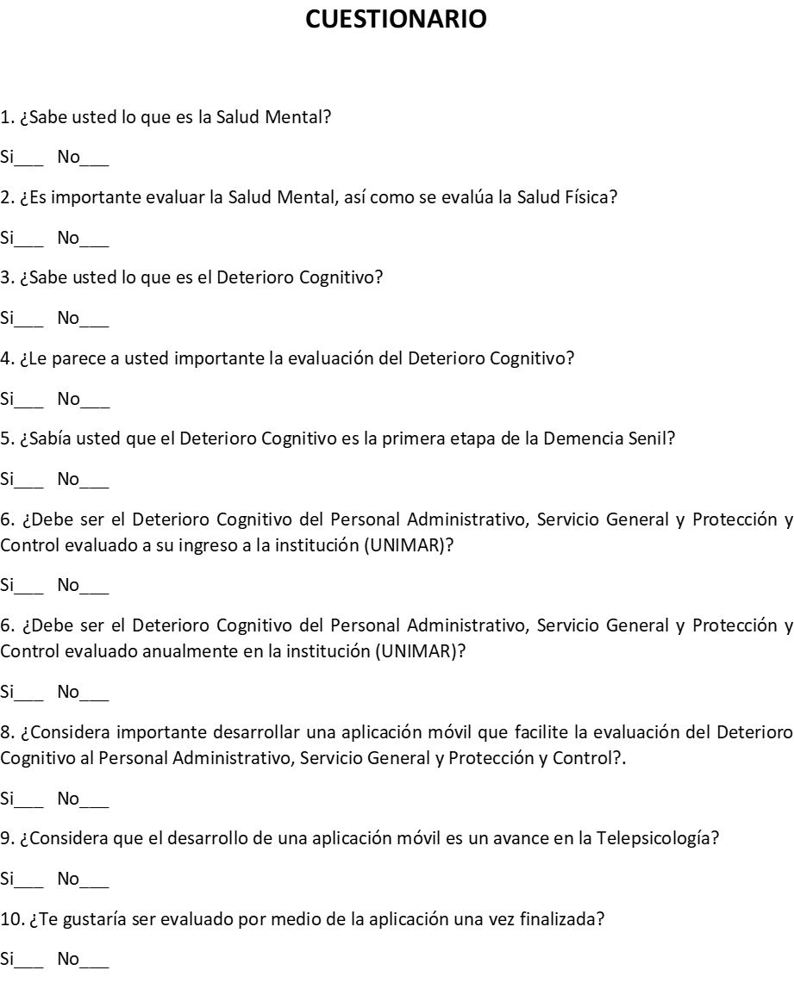
Fuente: Elaboración Propia (2023)

6.3.2.2 Determinar la metodología del software para el desarrollo de la aplicación.
El desarrollo de la aplicación “ECC: Evaluación Cognitiva” se encuentra dentro de la metodología Kanban, debido a que era la que mas se ajustaba a las necesidades de la investigación, esto se debe a que esta Metodología del Software se trata de un método visual de gestión que permite visualizar el flujo de trabajo y la carga de trabajo, esto se debe a el trabajo se muestra en un proyecto en forma de tablero organizado por columnas.
Ilustración N. º6: Metodología Kanban
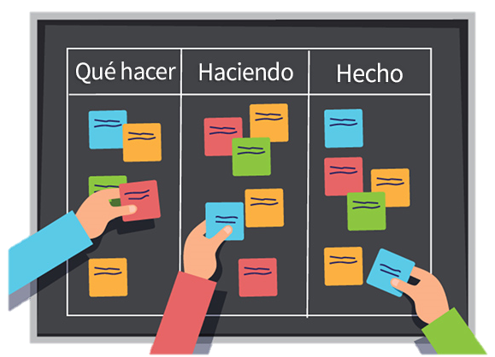
Fuente: Elaboración Propia (2023)

6.3.2.3 Diseñar y desarrollo de una Base de Datos capaz de almacenar información de la Aplicación Móvil.
Se llevo a cabo la búsqueda de un motor de Base de Datos para el almacenamiento de la aplicación, de esta manera se tomó como mejor opción SQLite el cual es, un motor de bases de datos relacional, ligero, de código abierto y escrito en C. Funciona como un servidor propio e independiente, lo que significa que la base de datos y el motor están incluidos dentro del programa y los datos se consultan o guardan desde él mismo, eliminando la necesidad de tener otros servicios abiertos en segundo plano.
Es conocido por su simplicidad, ya que todo el conjunto de la base de datos se guarda como un solo archivo estándar en la máquina host. Además, SQLite es compatible con la mayoría del estándar SQL-92 y permite que varios procesos o hilos consulten la misma base de datos simultáneamente.

Ilustración N. º7: Base de Datos

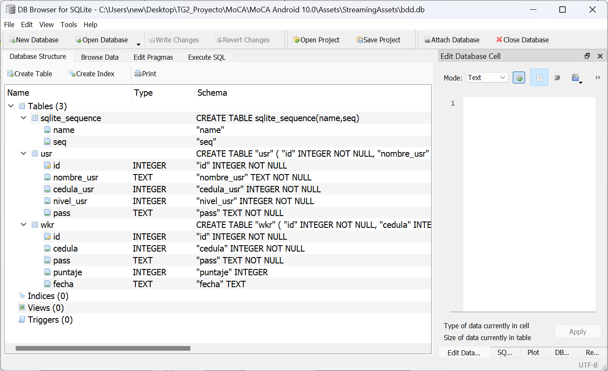
Fuente: Elaboración Propia (2023)

6.3.2.4 Diseñar y desarrollar una interfaz agradable e interactiva que permita al usuario una Experiencia de Usuario gratificante de la aplicación móvil.
Se llevo a cabo un diseño capaz de mantener los colores de la institución y la idea base de que la experiencia de usuario fuera lo mas gratificante posible, permitiendo una evaluación cómoda tanto para el usuario como para el especialista, una vez finalizado el diseño se paso a desarrollarlo en el software Unity donde también se les dio vida a las funciones requeridas por la Aplicación Móvil.

Ilustración N. º8: Escena de inicio de la Aplicación Móvil.
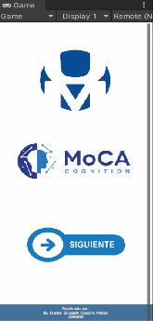
Fuente: Elaboración Propia (2023)
Ilustración N. º9: Escenas del Login de la Aplicación Móvil.
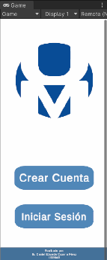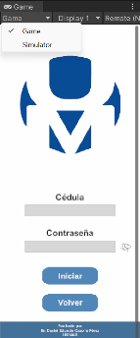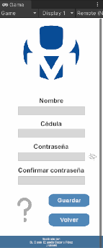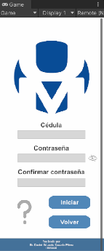
Fuente: Elaboración Propia (2023)
Ilustración N. º10: Escenas del Menú de Inicio: Admin, Psicólogo y Usuario, de la Aplicación Móvil.
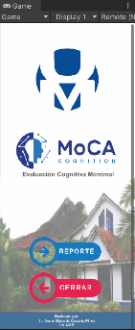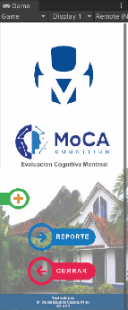
Fuente: Elaboración Propia (2023)
Ilustración N. º11: Escena del Historial de la Aplicación Móvil.
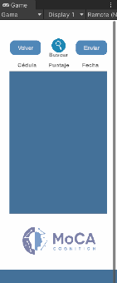
Fuente: Elaboración Propia (2023)
Ilustración N. º12: Escenas de Introducción a la Evaluación de la Aplicación Móvil.
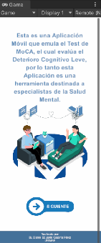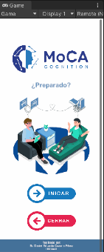
Fuente: Elaboración Propia (2023)
Ilustración N. º13: Escenas de Visuoespacial Funciones Ejecutivas de la Aplicación Móvil.
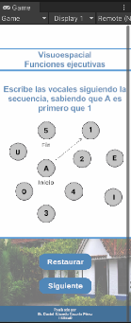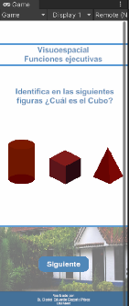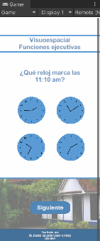
Fuente: Elaboración Propia (2023)
Ilustración N. º14: Escena de Identificación de la Aplicación Móvil.
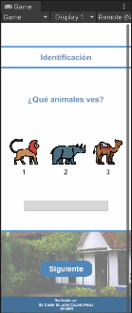
Fuente: Elaboración Propia (2023)

Ilustración N. º15: Escena de Memoria de la Aplicación Móvil.
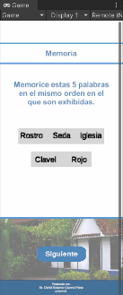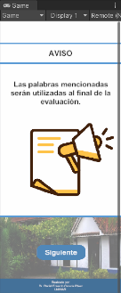
Fuente: Elaboración Propia (2023)
Ilustración N. º16: Escenas de Atención de la Aplicación Móvil.
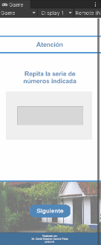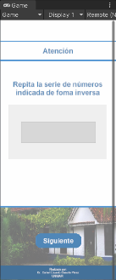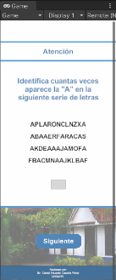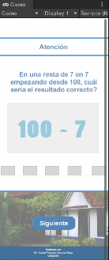
Fuente: Elaboración Propia (2023)
Ilustración N. º17: Escenas de Lenguaje de la Aplicación Móvil.
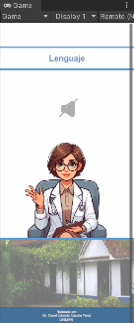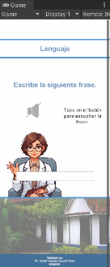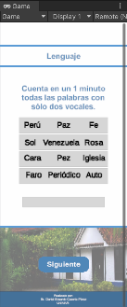
Fuente: Elaboración Propia (2023)
Ilustración N. º18: Escena de Abstracción de la Aplicación Móvil.
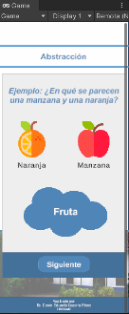
Fuente: Elaboración Propia (2023)
Ilustración N. º19: Escena de Recuerdo Diferido de la Aplicación Móvil.
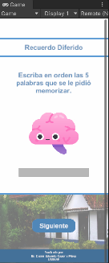
Fuente: Elaboración Propia (2023)

Ilustración N. º20: Escenas de Orientación de la Aplicación Móvil.
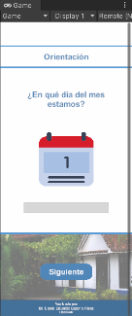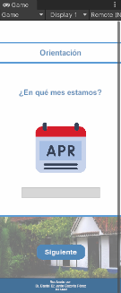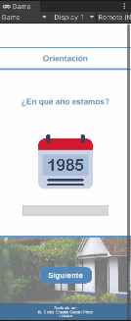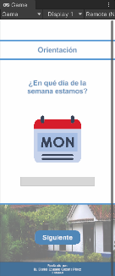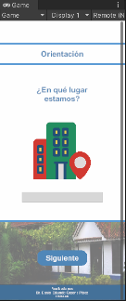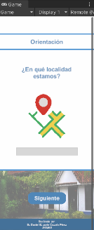
Fuente: Elaboración Propia (2023)
Ilustración N. º21: Escena final, Resultado de la evaluación de la Aplicación Móvil.

Fuente: Elaboración Propia (2023)

6.3.2.5 Diseñar una Aplicación Móvil para la Evaluación de Deterioro Cognitivo en el Proceso de Selección de Personal administrativo, servicios generales, y de prevención y control, en la Dirección de Evaluación y Apoyo Psicológico de la Unimar.

Ilustración N. º22: ECC: Evaluación Cognitiva en Unity
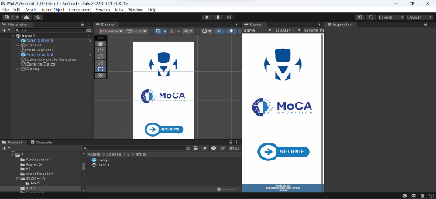
Fuente: Elaboración Propia (2023)

Ilustración N. º23: ECC: Evaluación Cognitiva en Android a través de conexión LAN con el Software Vysor.
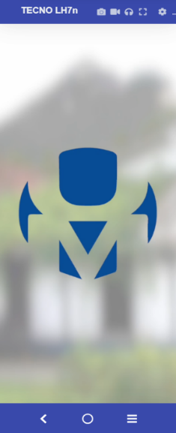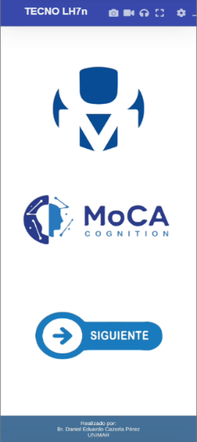
Fuente: Elaboración Propia (2023)

6.4. Representación Gráfica y Estructura de la Propuesta

Ilustración N °24: Diagrama de caso de uso.
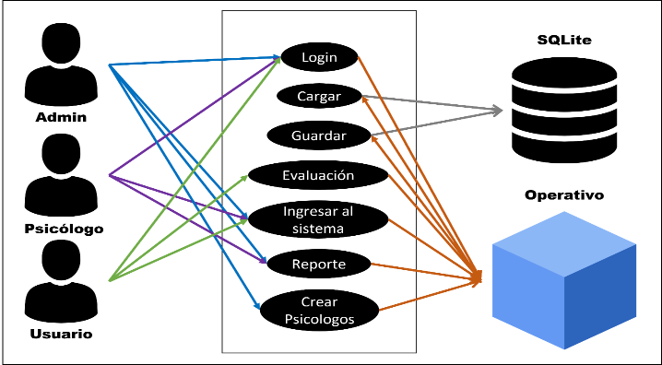
Fuente: Elaboración Propia (2023)

Cuadro N. º18: Diagrama de Base de Datos.
Primer cuadro (Base de Datos)
1 usr | Cuadro N: 19
2 wkr | Cuadro N: 20
3 esquema relacionado | Número de página: 4
Fuente: Elaboración Propia (2023)
Cuadro N. º19: Tabla usr (Admin & Psicólogos).
Columna | Tipo | Atributos | Nulo | Predeterminado | Extra | Enlaces a | Comentarios | MIME
id | int |  | No
nombre_usr | text |  | No
cedula_usr | int |  | No
nivel_usr | int |  | No
pass | text |  | No
Fuente: Elaboración Propia (2023)

Cuadro N. º20: Tabla wkr (Usuarios).
Columna | Tipo | Atributos | Nulo | Predeterminado | Extra | Enlaces a | Comentarios | MIME
id | int |  | No
cedula | int |  | No
pass | text |  | No
puntaje | int |  | si | NULL
fecha | text |  | si | NULL
Fuente: Elaboración Propia (2023)

Cuadro N. º21: Esquema relacionado.
wkr
id
cedula
pass
puntaje
fecha
usr
id
nombre_usr
cedula_usr
nivel_usr
pass
Fuente: Elaboración Propia (2023)

REFERENCIAS

¿El Alzheimer es hereditario? (2020, 13 enero). Comunicación y demencias https://comunicacionydemencias.com

ABAMobile. Apps multiplataforma. Qué son y sus características, 2023. https://abamobile.com
Ajayu Órgano de Difusión Científica del Departamentode Psicología UCBSP. Carranza. (2003). Scielo. http://www.scielo.org

Anales de Psicología (2014). Scielo. https://scielo.isciii.es

Android (2021, 25 mayo). Muy Tecnológicos. https://muytecnologicos.com

Aplicación (2020). Muy Tecnológicos. https://muytecnologicos.com

APLICACIÓN REMOTA DE TEST: RIESGOS Y RECOMENDACIONES (2020, 24 noviembre). Consejo General de Colegios Oficiales de Psicólogos. https://www.redalyc.org

Código (2020). Piperlab. https://piperlab.es

Código de Ética Profesional Psicología. Psic. Bohórquez. J. http://fpv.org.ve

Conoce los últimos avances en Salud Mental (2019, 09 abril). Fundación Merck Salud. https://www.fundacionmercksalud.com

Definición de Código (programación / código abierto y cerrado) (2008). D.ABC. https://www.definicionabc.com

Deterioro cognitivo en adultos con cáncer (PDQ) (2023, 03 octubre). Instituto Nacional del Cáncer (NIH). https://www.cancer.gov

Deterioro cognitivo leve (2014). MAYO CLINIC. https://www.mayoclinic.org

Deterioro cognitivo y demencia en el trabajo: afrontando nuevos retos en la empresa (2019, 10 junio). Linkedin. https://www.linkedin.com

Deterioro cognitivo y demencia, ¿qué diferencia hay? (2017). Quironsalud. https://www.quironsalud.com

Directrices de la OMS para la reducción de los riesgos de deterioro cognitivo y demencia [Internet] (2020). National Library of Medicine (NIH). https://www.ncbi.nlm.nih.gov

Distribución de frecuencias (2005). UV. https://www.uv.es.

Efectos Cognitivos y Conductuales por el Uso de Dispositivos Tecnológicos en Niños y Niñas en Edades Comprendidas Entre de 8 y 10 años del colegio Comfiar. Cardona. L, et al (2013). Universidad Cooperativa de Colombia. https://repository.ucc.edu.co

El mundo no está abordando el reto de la demencia (2021, 02 septiembre). OPS/OMS. https://www.paho.org

En qué consiste la Psicometría (2020,04 febrero). Unir (LA UNIVERSIDAD DE INTERNET). https://www.unir.net

Estandarización, adaptación y validación de pruebas psicométricas: diferencias necesarias (2020). Anales de pediatría. https://www.analesdepediatria.org

EVALUACIONES COGNITIVAS DIGITALES (2023). LINUS HEALTH. https://linushealth.com

Evolución histórica del concepto y criterios actuales para el diagnóstico de demencia (2018) Scielo. http://www.scielo.org

Gaceta Medica de Caracas (Demencia). Dr. Félix José Amarista (2002) Scielo. https://ve.scielo.org

Guíapara la práctica de la TELEPSICOLOGÍA (2017). http://www.cop.es

Hablemos del Alzheimer (2018). Fundación Pasqual Maragall. https://blog.fpmaragall.org

La Investigación Descriptiva con Enfoque Cualitativo en Educación (2022). PUCP. https://files.pucp.education

La Psicometría y naturaleza de los Test Psicométricos (2021, 09 agosto). Psico.mx. https://www.psico.mx/articulos/la-psicometria-y-naturaleza-de-los-test-psicometricos

Languaje de Programación (2004). UNAM. https://programas.cuaed.unam.mx

Ley de Ejercicio de la Psicología. http://fpv.org.ve

Ley del ejercicio de la medicina. https://alc.com.ve

Ley del seguro social. (2008, 31 julio). MINISTERIO DEL PODER POPULAR PARA EL TRABAJO Y SEGURIDAD SOCIAL INSTITUTO VENEZOLANO DE LOS SEGUROS SOCIALES. https://www.ilo.org

MoCA: test de Evaluación Cognitiva Montreal (2010). Comunicacón & Demencias. https://comunicacionydemencias.com

Por qué la salud mental debe ser una prioridad al adoptar medidas relacionadas con el cambio climático (2022, 03 junio). OMS. https://www.who.int

Qué es un lenguaje de programación (2020, 16 julio). OpenWebinars. https://openwebinars.net

Relación entre la Evaluación Cognitiva de Montreal y el Mini-Examen del Estado Mental para la evaluación del deterioro cognitivo leve en adultos mayores (2015, 07 septiembre). National Library of Medicine. https://www.ncbi.nlm.nih.gov

TECNOLOGÍA MÓVILES EN SALUD (2016). FCM. https://www.fcm.unl.edu.ar

Telepsicología, ¿qué es y cómo funciona? (2021, 12 mayo). Medilink. https://www.softwaremedilink.com

Test de evaluación cognitiva de Montreal (MoCA), ¿qué mide? (2023, 18 mayo). PsicoActiva. https://www.psicoactiva.com
Test psicológicos y entrevistas: usos y aplicaciones claves en el proceso de selección e integración de personas a las empresas (2016) Redalyce. Universidad de la Concepción. Revista Académica & Negocios. https://www.redalyc.org

UFV. APLICACIONES MULTIPLATAFORMA: LO QUE NECESITAS SABER, 2023. https://www.ufv.es

ANEXOS
Ilustración N. º25: Instrucción del cuestionario
Fuente: Elaboración Propia (2023)

Ilustración N. º26: Cuestionario de la investigación
Fuente: Elaboración Propia (2023)

